河南理工大学化学化工学院实验室气路改造项目

招标文件

项目编号：豫财招标采购-2026-998

采购人：河南理工大学
采购代理机构：中鼎誉润工程咨询有限公司
2026年10月

目 录

第一章 招标公告 3
第二章 投标人须知前附表 7
第三章 投标人须知 13
第四章 资格证明文件格式 32
第五章 投标文件格式 42
第六章 采购需求 62
第七章 评标方法和标准 71
第八章 合同条款及格式 88

第一章 招标公告
项目概况
河南理工大学化学化工学院实验室气路改造项目招标项目的潜在投标人应登录“河南省公共资源交易中心网站（http://hnsggzyjy.henan.gov.cn）”凭单位身份认证锁（CA数字证书）下载获取招标文件，并于 2026年10月29日9时00分（北京时间）前提交投标文件。
一、项目基本情况
1.项目编号：豫财招标采购-2026-998
2.项目名称：河南理工大学化学化工学院实验室气路改造项目
3.采购方式：公开招标
4.预算金额：2000000.00元，最高限价：2000000.00元。
序号 | 包号 | 包名称 | 包预算（元） | 包最高限价（元）
1 | 豫政采(2)20261409-1 | 河南理工大学化学化工学院实验室气路改造项目 | 2000000.00 | 2000000.00
5.采购需求（包括但不限于标的的名称、数量、简要技术需求或服务要求等）
（1）采购内容：一体化智能安全防爆供气柜1台、气体泄漏联动排风系统3套、防爆开关3套、防爆灯4个等，详见第六章 采购需求。
（2）交货期：合同生效后且接到采购人书面供货通知后45日历天内完成供货、安装及调试。
（3）质量标准：合格，符合国家标准、行业相关标准。
（4）质量保证期：1年，自验收合格之日起计算。
（5）交货地点：河南理工大学（采购人指定地点）
6.合同履行期限：合同签订之日起至质保期满。
7.本项目是否接受联合体投标：否。
8.是否接受进口产品：否。
9.是否专门面中小企业：否。
二、申请人资格要求
1.满足《中华人民共和国政府采购法》第二十二条规定；
2.落实政府采购政策满足的资格要求：无；
3.本项目的特定资格要求：
3.1根据《关于在政府采购活动中查询及使用信用记录有关问题的通知》（财库〔2016〕125号）《河南省财政厅关于转发财政部关于在政府采购活动中查询及使用信用记录有关问题的通知的通知》（豫财购〔2016〕15号）的规定，对列入失信被执行人、重大税收违法失信主体名单、政府采购严重违法失信行为记录名单的供应商，拒绝参与本项目的采购活动；[查询渠道：“信用中国”网站（https://www.creditchina.gov.cn/）、中国政府采购网（https://www.ccgp.gov.cn/）、中国执行信息公开网（http://zxgk.court.gov.cn/shixin/）]；
3.2单位负责人为同一人或者存在直接控股、管理关系的不同供应商，不得参加同一合同项下的政府采购活动。
3.3为采购项目提供整体设计、规范编制或者项目管理、监理、检测等服务的供应商，不得再参加该采购项目的其他采购活动。
三、获取招标文件
1.时间：2026年8月19日起至2026年10月14日，每天上午00:00至12:00，下午12:00至 23:59（北京时间，法定节假日除外。）
2.地点：河南省公共资源交易中心网（hnsggzyjy.henan.gov.cn）。
3.方式：投标人使用CA 数字证书登录河南省公共资源交易中心网（hnsggzyjy.henan.gov.cn），并按网上提示下载投标项目所含格式（.hnzf）的招标文件及资料。CA 数字证书办理、注册、登录、下载招标文件等具体事宜请查阅河南省公共资源交易中心网站“公共服务”→“办事指南”。
4.售价：0 元
四、投标截止时间及地点
1.时间：2026年10月29日09时00分（北京时间）
2.地点：河南省公共资源交易中心网（hnsggzyjy.henan.gov.cn）。
五、开标时间及地点
1.时间：2026年10月29日09时00分（北京时间）
2.地点：河南省公共资源交易中心网（hnsggzyjy.henan.gov.cn）——不见面开标大厅。
- 发布公告的媒介及招标公告期限
本次招标公告在《河南省政府采购网》《河南省公共资源交易中心网》《河南理工大学网》上发布，招标公告期限为五个工作日。
七、其他补充事宜
1.本项目采用全流程电子化招标方式，投标人无需到河南省公共资源交易中心现场参加开标会议，开标采用“远程不见面”开标方式。投标人须在招标文件确定的投标截止时间前，登录不见面开标大厅，在线准时参加开标活动，并在规定的时间内进行投标文件解密、答疑澄清等。
2.采购项目落实的政府采购政策：
（1）《政府采购促进中小企业发展管理办法》（财库〔2020〕46号）
（2）《关于进一步加大政府采购支持中小企业力度的通知》（财库〔2022〕19号）
（3）《财政部 司法部关于政府采购支持监狱企业发展有关问题的通知》（财库〔2014〕68号）
（4）《财政部 民政部 中国残疾人联合会关于促进残疾人就业政府采购政策的通知》（财库〔2017〕141号）
（5）《财政部 发展改革委 生态环境部市场监管总局关于调整优化节能产品、环境标志产品政府采购执行机制的通知》（财库〔2019〕9号）
（6）《关于印发环境标志产品政府采购品目清单的通知》（财库〔2019〕18号）
（7）《关于印发节能产品政府采购品目清单的通知》（财库〔2019〕19号）
（8）《国务院办公厅关于在政府采购中实施本国产品标准及相关政策的通知》（国办发〔2025〕34号）及《财政部关于贯彻落实<国务院办公厅关于在政府采购中实施本国产品标准及相关政策的通知>的意见》（财库〔2025〕30号）
（9）《关于推动解决政府采购异常低价问题的通知》（财库〔2026〕2号）等。
3.代理服务费收取标准：参照《河南省招标代理服务收费指导意见》豫招协〔2023〕2号的文件规定向中标（成交）人收取招标代理服务费。招标代理服务收费按差额定率累进法计算。
4.本项目支持河南省政府采购合同融资政策。
八、凡对本次招标提出询问，请按照以下方式联系
1.招标人信息
名称：河南理工大学
地址：河南省焦作市世纪路2001号
联系人：高老师、郭老师
联系方式：0391-3987088
2.招标代理机构信息（如有）
采购代理机构：中鼎誉润工程咨询有限公司
地址：郑州市管城回族区航海东路与经开第二十大街交叉口北侧中兴新业港三期32号楼
项目联系人：翟巨擘、齐燕伟、王行
联系电话：0371-67978566
3.项目联系方式
项目联系人：高老师
联系方式：0391-3987088
2026年8月18日

第二章 投标人须知前附表
条款号 | 内 容
1.2 | 项目名称：河南理工大学化学化工学院实验室气路改造项目
1.3 | 项目编号：豫财招标采购-2026-998
1.4 | 采购项目简要说明：同第一章 投标邀请（招标公告）
2.2 | 招标人：河南理工大学  地 址：河南省焦作市世纪路2001号  联系人：高老师、郭老师  联系方式：0391-3987088  邮箱：wzcg@hpu.edu.cn
2.3 | 采购代理机构：中鼎誉润工程咨询有限公司  地址：郑州市管城回族区航海东路与经开第二十大街交叉口北侧中兴新业港三期32号楼  项目联系人：翟巨擘、齐燕伟、王行  联系电话：0371-67978566
2.4.2 | 是否允许采购进口产品：□是 ☑否
4.1 | 踏勘现场： ☑不组织，投标人可自行对项目现场和周围环境进行踏勘，踏勘现场所发生的费用由投标人自己承担。出现事故，责任由投标人自行承担。  □组织，踏勘时间： /  踏勘集中地点： /
6.3 | 联合体的其他资格要求：/
6.6 | 是否允许联合体投标：□是 ☑否
10.2 | 招标文件中有不一致（或矛盾）的，有变更、澄清的部分以最终的变更、澄清内容为准；未变更、澄清的，按照招标公告、资格审查、“评标方法和标准”、采购需求、投标人须知、政府采购合同、投标文件格式的顺序进行解释，排名在前的具有优先解释权。第二章 投标人须知前附表中，如果投标人须知前附表的内容与投标人须知中的内容有不一致（或矛盾）的以投标人须知前附表为准。
17.2 | 资格审查内容：须上传到“资格审查材料”中。开标后在采购人或采购代理机构审查投标文件的资格情况时，仅能查阅到“投标文件－资格审查材料”，故若投标人的资格审查材料中缺失相关材料或没有相关材料，将视为不符合招标文件资格要求。
19 | 投标货币：人民币
24.1 | 投标有效期：从投标截止之日起60天
26.1 | 加密电子投标文件的上传：加密电子投标文件须在投标截止时间前通过河南省公共资源交易中心网（hnsggzyjy.henan.gov.cn）加密上传。投标人在投标截止时间后上传的投标文件，将被拒绝。
30.1 | 开标及解密方式：“远程不见面”开标方式，投标人无需到河南省公共资源交易中心现场参加开标会议。在投标截止时间前，投标人登录不见面开标大厅，在线准时参加开标活动并进行文件解密。未在规定时间内解密投标文件的投标人，其投标文件不予接受并退回。
30.2 | 远程开标大厅网址：河南省公共资源交易中心网（hnsggzyjy.henan.gov.cn）——不见面开标大厅。
31.3 | 采购人或代理机构依据以下标准对投标人的资格进行审查，有一项不符合审查标准的，该投标人资格为不合格。  （1）具有独立承担民事责任的能力（提供法人或者非法人组织的营业执照等证明文件或自然人的身份证明）；  （2）具有良好的商业信誉和健全的财务会计管理制度（提供2025年度经审计的财务报告，如截止开标时间投标人成立时间不足要求时限的，须提供其开户银行出具的资信证明）；  （3）依法缴纳税收和依法缴纳社会保障资金的证明材料（提供投标截止时间前六个月内任意一个月的纳税证明和社保缴纳证明，依法免税或不需要缴纳社会保障资金的，应提供相应文件证明其依法免税或不需要缴纳）；  （4）具有履行合同所必需的设备和专业技术能力（提供承诺书）；  （5）参加政府采购活动前3年内在经营活动中没有重大违法记录的声明；  （6）信用查询记录符合招标文件规定；  （7）不同投标人单位负责人不是同一人或者未存在直接控股、管理关系；  （8）为采购项目提供整体设计、规范编制或者项目管理、监理、检测等服务的供应商，不得再参加该采购项目的其他采购活动。
31.4 |  | （1）信用查询：采购人或代理机构根据《关于在政府采购活动中查询及使用信用记录有关问题的通知》（财库〔2016〕125 号）的要求，通过“信用中国”网站（www.creditchina.gov.cn）、“中国政府采购网”网站（www.ccgp.gov.cn）等渠道查询投标人当天的信用记录，拒绝列入失信被执行人名单、重大税收违法失信主体、政府采购严重违法失信行为记录名单中的投标供应商参加本项目的采购活动。  （2）组成联合体参加政府采购活动的，将对所有联合体成员进行信用记录查询，联合体成员存在不良信用记录的，视同联合体存在不良信用记录。  （3）查询及记录方式：采购人或代理机构将查询网页打印、存档备查。投标人不良信用记录以采购人或代理机构查询结果为准，采购人查询之后，网站信息发生的任何变更均不再作为评审依据，投标人自行提供的与网站信息不一致的其他证明材料亦不作为评审依据。
32.1 | 评标委员会由采购人代表和评审专家组成，成员人数为5人，其中评审专家不得少于成员总数的三分之二。
35.4 | 节能环保政策  - 本项目若含有节能产品政府采购品目清单内政府强制采购产品，投标人须选用国家确定的认证机构认证的处于有效期之内的政府强制采购节能产品。  - 本项目若含有节能产品、环境标志产品政府采购品目清单内政府优先采购产品，对选用国家确定的认证机构认证的处于有效期之内的政府优先采购节能产品（政府强制采购产品除外）、环境标志产品的，在评标时予以优先采购。  - 投标人应提供国家确定的认证机构出具的处于有效期之内的节能产品、环境标志产品认证证书。
35.6 | 投标人承诺商品包装符合《商品包装政府采购需求标准（试行）》，快递包装符合《快递包装政府采购需求标准（试行）》的，在评标时优先采购。
35.8 | 支持本国产品标准及相关政策 ☑是 □否  政府采购活动中既有本国产品又有非本国产品参与竞争的，依法对本国产品给予价格评审优惠，对本国产品的报价给予20%的价格扣除，用扣除后的价格参与评审。  当采购项目或者采购包中含有多种产品，供应商为该采购项目或者采购包提供的符合本国产品标准的产品成本之和占该供应商提供的全部产品成本之和的比例达到80%以上时，依法对该供应商提供的全部产品给予价格评审优惠，即对该供应商提供的全部产品的总报价给予20%的价格扣除，用扣除后的价格参与评审。  本国产品标准适用于货物，包括政府采购货物项目和服务项目中涉及的货物。适用本国产品标准的货物具体是指《政府采购品目分类目录》中的货物类产品，但不包括其中的房屋和构筑物，文物和陈列品，图书和档案，特种动植物，农林牧渔业产品，矿与矿物，电力、城市燃气、蒸汽和热水、水，食品、饮料和烟草原料，无形资产。
36.1 | 中小企业扶持：  本项目专门面向中小企业采购。提供的货物全部由符合政策要求的中小微企业制造，投标人须提供《中小企业声明函》（第五章 投标文件格式），投标人报价不再进行价格扣除。（本项目不适用）  本项目非专门面向中小企业采购。  对符合政策要求的小型或微型企业的投标人报价给予10%的扣除，用扣除后的价格参与评审。小型和微型企业的认定根据投标人提供的《中小企业声明函》（第五章 投标文件格式）进行。监狱企业视同小型、微型企业，投标人应提供省级及以上监狱管理局、戒毒管理局（含新疆生产建设兵团）出具的属于监狱企业的证明文件及《监狱企业声明函》；残疾人福利性单位视同小型、微型企业，残疾人福利性单位须符合《财政部民政部中国残疾人联合会关于促进残疾人就业政府采购政策的通知》（财库〔2017〕141号）要求，提供《残疾人福利性单位声明函》。  本采购项目所属行业：工业（按采购标的对应的中小企业划分标准所属行业划分）
37.1 | 评标方法：综合评分法，详见第七章评标方法。  评标委员会对满足招标文件全部实质性要求的投标文件，按照招标文件规定的评审因素的量化指标进行评审打分，以评审得分从高到低顺序确定中标候选人。（如评审得分相同的，按投标报价由低到高顺序排列。评审得分且投标报价相同的并列）
38 | 推荐中标候选人的数量：3 名
41.1 | 中标结果公告媒介：同招标公告发布媒介
44 | 数量调整范围：采购人需追加与合同标的相同的货物的，在不改变合同其他条款的前提下，可以与投标人签订补充合同，但所有补充合同的采购金额不得超过原合同金额的百分之十。
46 | 履约保证金：详见招标文件“合同条款及格式”
49 | 招标代理费：参照《河南省招标代理服务收费指导意见》豫招协〔2023〕2号文的规定向中标（成交）供应商收取中标（成交）服务费。以项目的中标金额作为收费基数，不足五千按五千计取。中标（成交）供应商在领取中标（成交）通知书时须将代理服务费转账至以下账户：  名称：中鼎誉润工程咨询有限公司  开户行：交通银行郑州百花路支行  账户：4110 6040 0018 1704 55025  电汇备注：“豫财招标采购-2026-998代理服务费”
50.2 | 投标人应在法定质疑期内针对同一采购程序环节的质疑次数：一次性提出（采购程序环节分为：采购文件、采购过程、中标/成交结果）
52 | 需要补充的其他内容
52.1 | - 如果为单一产品采购项目，提供相同品牌产品且通过资格审查、符合性审查的不同投标人参加同一合同项下投标的，按一家投标人计算，评审后得分最高的同品牌投标人获得中标人推荐资格；评审得分相同的，报价得分最高的获得中标人推荐资格，其他同品牌投标人不作为中标候选人。  （2）非单一产品采购项目，将在招标文件中载明核心产品。多家投标人提供的核心产品品牌相同的，按（1）“单一产品采购项目”规定处理。
52.2 | （1）投标人提供的所有货物和服务，必须是合法生产、合法来源，符合国家有关标准要求，并满足招标文件规定的规格、参数、质量、价格、有效期、售后服务及投标人须承担的运输、安装、技术支持、培训和招标文件规定的其他伴随服务等要求。  （2）招标人有权拒绝接受任何不合格的货物和服务，由此产生的费用及相关后果均由投标人自行承担。
52.3 | 是否需要提供样品：□是 ☑否  原则上采购人、采购代理机构不要求投标人提供样品。除仅凭书面方式不能准确描述采购需求，或者需要对样品进行主观判断以确认是否满足采购需求等特殊情况除外。
52.4 | “一号咨询”服务：市场主体拨打 0371-61335566 即可咨询河南省公共资源交易中心业务的相关问题。

第三章 投标人须知
一、总则

适用范围
  - 本招标文件仅适用于本次公开招标所述的货物。
  - 项目名称：见“投标人须知前附表”。
  - 项目编号：见“投标人须知前附表”。
  - 项目简要说明：见“投标人须知前附表”。

定义
  - 政府采购监督管理部门：河南省财政厅。
  - 采购人：是指依法进行政府采购的国家机关、事业单位、团体组织。本项目的采购人见投标人须知前附表。
  - 采购代理机构：中鼎誉润工程咨询有限公司。
  - 投标人：是指参加政府采购活动，向采购人提供货物、工程或者服务的法人、其他组织或者自然人。
    - 若投标人须知前附表中写明专门面向中小企业采购的，如投标人为非中小企业，其投标无效。
    - 若投标人须知前附表中写明允许采购进口产品，但不限制满足招标文件要求的国内产品参与采购活动，投标人应保证所投产品可履行合法报通关手续进入中国关境内。若投标人须知前附表中未写明允许采购进口产品，如投标人提供产品为进口产品，其投标无效。
  - 投标文件：指投标人根据招标文件提交的所有文件。
  - 货物及相关服务：按项目需求及有关要求提供的全部货物及相关服务。

投标费用
投标人须自行承担所有与参加投标有关的费用，无论投标的结果如何，采购人和采购代理机构在任何情况下均无义务和责任承担这些费用。

踏勘现场
  - “投标人须知前附表”规定组织踏勘现场的，采购人按“投标人须知前附表”规定的时间、地点组织投标人踏勘项目现场。
  - 投标人踏勘现场发生的费用自理。
  - 除采购人的原因外，投标人自行负责在踏勘现场中所发生的人员伤亡和财产损失。
  - 采购人在踏勘现场中介绍的项目现场和相关的周边环境情况，供投标人在编制投标文件时参考，采购人不对投标人据此作出的判断和决策负责。

知识产权
所有涉及知识产权的成果，投标人必须确保采购人拥有其合法的、不受限制的无偿使用权，并免受任何侵权诉讼或索偿，否则，由此产生的一切经济损失和法律责任由投标人承担。

联合体投标
  - 除非本项目明确要求不接受联合体形式投标外，两个或两个以上投标人可以组成一个联合体，以一个投标人的身份共同参加投标。
  - 以联合体形式参加投标的，联合体各方均应当符合《中华人民共和国政府采购法》第二十二条的规定的条件，并应当向采购人提交联合协议，载明联合体各方承担的工作和义务。根据采购项目的特殊要求规定投标人特定条件的，联合体各方中至少应当有一方符合。
  - 联合体中有同类资质的投标人按照联合体分工承担相同工作的，应当按照资质等级较低的投标人确定资质等级。联合体各方按照联合体协议分工承担不同工作的，应具备其所承担的工作相应资质（资格）条件。
  - 联合体投标的，可以由联合体中的牵头人或者共同提交投标承诺。函，以牵头人名义提交投标承诺函的，对联合体各方均具有约束力。
  - 以联合体形式参加政府采购活动的，联合体各方不得再单独参加或者与其他投标人另外组成联合体参加同一合同项下的政府采购活动。
  - 是否允许联合体投标见投标人须知前附表。

保密
参与招标投标活动的各方应对招标文件和投标文件中的商业和技术等秘密保密，违者应对由此造成的后果承担法律责任。

市场主体信息库
- 投标人应及时对入库信息进行补充、更新，若投标人提供虚假信息或未及时对入库信息进行补充、更新，由投标人承担全部责任。
- 投标人可将本项目评审涉及的资质、业绩、人员、获奖、证书、纳税、社保等信息补充到其市场主体信息库中。
- 投标人应当按照招标文件的要求编制投标文件，并予以提交。投标人的入库信息不作为评审的依据。

采购信息的发布
与本次采购活动相关的信息，在《河南省政府采购网》《河南省公共资源交易中心网》《河南理工大学网》上及时发布。
二、招标文件

招标文件的组成
  - 招标文件共八章，构成如下：
第一章 招标公告
第二章 投标人须知前附表
第三章 投标人须知
第四章 资格证明文件格式
第五章 投标文件格式
第六章 采购需求
第七章 评标方法和标准
第八章 合同条款及格式
  - 招标文件中有不一致的，有澄清的部分以最终的澄清更正内容为准；未澄清的，以投标人须知前附表为准；投标人须知前附表不涉及的内容，以编排在后的描述为准。
  - 投标人应认真阅读招标文件所有的事项、格式、条款和技术规范等。如投标人没有按照招标文件要求提交全部资料，或者投标文件没有对招标文件的实质性要求做出响应，其投标被认定为投标无效。

招标文件的澄清与修改
  - 投标人应仔细阅读和检查招标文件的全部内容。如有疑问，应及时向采购人或采购代理机构提出。
  - 采购人或采购代理机构可主动地或在解答投标人提出的澄清问题时对招标文件进行澄清（更正）或修改，但不得修改采购标的和资格条件。将以发布澄清（更正）公告的方式，澄清（更正）或修改招标文件，澄清（更正）或修改的内容作为招标文件的组成部分。澄清（更正）或者修改的内容可能影响投标文件编制的，将在投标截止时间15日前，在原公告发布媒体上发布变更（更正）公告（或澄清公告），不足 15 日的将顺延递交投标文件的截止时间。
  - 招标文件的澄清（更正）或修改在交易平台上公布给投标人，但不指明澄清问题的来源。
  - 对已发出的招标文件进行的澄清、更正或修改，澄清、更正或修改的内容将作为招标文件的组成部分。通过河南省政府采购网（zfcg.henan.gov.cn）、河南省公共资源交易网（hnsggzyjy.henan. gov.cn）网站“变更（澄清或更正）公告”和系统内部“答疑文件”告知投标人，各投标人重新下载最新的答疑、变更（澄清或更正）文件，以此编制投标文件。
  - 河南省公共资源交易中心交易平台内投标人信息在投标截止时间前具有保密性，投标人在投标截止时间前应当及时查看项目进展、答疑、变更（澄清或更正）通知、澄清及回复。

投标截止时间的顺延
为使投标人有足够的时间对招标文件的澄清或者修改部分进行研究而准备投标或因其他原因，采购人将依法决定是否顺延投标截止时间。
三、投标文件的编制

投标语言
投标文件以及投标人所有与采购人及采购代理机构就投标来往的函电均使用中文。投标人提供的外文资料应附有相应的中文译本，并以中文译本为准。没有提供中文译本的，视为没有提供相应的材料。

投标文件计量单位
除招标文件中有特殊要求外，投标文件中所使用的计量单位，应采用中华人民共和国法定计量单位。

投标文件的组成
投标人应完整地按照招标文件提供的投标文件格式及要求编写投标文件，并对其提交的投标文件的真实性、合法性承担法律责任。投标文件中资格审查和符合性审查涉及的事项不满足招标文件要求的，其投标将被认定为投标无效。
- 招标文件中的每个分包，是项目招标不可拆分的最小投标单元。投标人必须按各包要求分别编制各包的投标文件，并按各包要求分别提交相应的文件资料，拆包投标将视为漏项或非实质性响应，其投标将被认定为投标无效。

投标文件编制
17.1投标文件应按招标文件要求的内容编制投标文件，应当对招标文件提出的实质性要求和条件做出响应。在满足招标文件实质性要求的基础上，可以提出比招标文件要求更有利于招标人的承诺。
17.2投标人在编制投标文件时，涉及投标前附表中要求的资格审查内容，须上传到“资格审查材料”中。

投标报价
  - 投标人报价超过招标文件规定的最高限价的，其投标将被认定为投标无效。
  - 投标人应当按照招标文件提供的报价表格式如实填写各项货物及伴随的服务的单价、分项总价和投标总报价。投标文件中若有漏项、漏报，采购人视为该部分的报价已包含在投标总报价中，风险由投标人自行承担，采购人将不再给予调整。
  - 投标人的报价应包括为完成本项目所发生的一切费用和税费，采购人将不再支付报价以外的任何费用。投标人所报的各分项投标单价在合同履行过程中是固定不变的，不得以任何理由予以变更。任何包含价格调整要求的投标，其投标将被认定为投标无效。
  - 投标人的投标总报价应当包括：所提供货物（包括备品备件、专用工具等）和伴随服务需要缴纳的所有税费的价格（包括已在中国国内的进口货物完税后的仓库交货价、展室交货价或货架交货价），所提供货物的运输（含保险）、装卸、安装（如有）、调试、检验、技术服务、售后服务、培训、税费和招标文件要求提供的所有伴随服务、代理服务费等费用及交付采购人使用前发生的其他费用。
  - 每种货物只能有一个投标报价。采购人不接受具有附加条件的报价，任何有选择的投标总报价或替代方案将导致投标文件无效。

投标货币
除非“投标人须知前附表”另有规定，投标人提供的所有货物及相关服务用人民币报价。

20.投标人资格证明文件
依据“投标人须知前附表31.3”中的要求按“第四章”的规定提交相应的资格证明文件，作为投标文件的一部分，以证明其有资格进行投标和有能力履行合同。

投标人商务、技术证明文件

21.1投标人应按招标文件要求提交证明文件，证明其投标标的符合招标文件规定。

下列任何情况发生时，按国家有关法律法规进行处理并按投标函的约定向采购人支付违约赔偿金：
- 投标人在招标文件规定的投标有效期内实质上修改或撤回其投标；
- 在投标文件中提供虚假材料；
- 中标人拒绝在中标通知书规定的时间内签订合同。

投标保证金
本项目投标人无需提交投标保证金。

投标有效期
24.1投标文件应自招标文件规定的投标截止日起，在“投标人须知前附表”规定的时间内保持有效。投标有效期不足的，其投标无效。
24.2在特殊情况下，采购人可征求投标人同意延长投标文件的有效期。这种要求与答复均应以书面形式提交。投标人可以拒绝这种要求，原有效期到期后其投标文件失效。同意延期的投标人将不会被要求也不允许修改其投标文件，其投标文件相应延长到新的有效期。

投标文件形式和签署
25.1投标人须在投标截止时间前制作并提交加密的电子投标文件。
25.2投标人可登录河南省公共资源交易中心网（hnsggzyjy.henan. gov.cn）查看公共服务—办事指南—新交易平台使用手册（培训资料）。
25.3投标人在制作电子投标文件时，按格式内容要求进行电子签章（包括企业电子签章、个人电子签章）。
25.4投标人在制作电子投标文件时，开标一览表按照格式编辑，并作为电子开标系统上传的依据。
25.5投标文件以外的任何资料采购人和采购代理机构将拒收。
25.6其他形式的投标文件一律不接受。
四、投标文件的上传

投标文件的上传
  - 加密电子投标文件的上传：见“投标人须知前附表”。
  - 投标人在上传时认真检查上传投标文件是否完整、正确。投标人因交易中心投标系统问题无法上传电子投标文件时，请在工作时间与河南省公共资源交易中心联系，联系电话：0371-65915501。

投标截止时间
  - 投标人应在投标截止时间前上传投标文件。
  - 采购人和采购代理机构可以按本章第 11 条规定，通过修改招标文件自行决定酌情延长投标截止期限。

迟交的投标文件
投标人在投标截止时间后上传的投标文件，将被拒绝。

投标文件的修改和撤回在投标截止时间前，投标人可以修改或撤回已上传的投标文件。
  - 在投标截止时间后，投标人不得修改或撤回其投标文件。
  - 在招标文件规定的投标有效期内，投标人不得实质上修改或撤回其投标。
五、开标与评标

开标
  - 开标及解密方式：见“投标人须知前附表”。
  - 不见面开标大厅网址：见“投标人须知前附表”。
  - 开标时，采购代理机构将通过网上开标系统公布投标人名称、投标价格以及其它有关内容。

资格审查
  - 开标结束后评标开始之前，采购人或代理机构对投标人的资格进行审查。
  - 合格投标人不足3家的，不得评标。
  - 资格审查标准见“投标人须知前附表”。
  - 信用记录的查询方法：见“投标人须知前附表”。

评标委员会
  - 评标由评标委员会负责，评标委员会由采购人代表和有关技术、经济等方面的专家组成，成员人数为五人以上单数，详见“投标人须知前附表”。其中技术、经济等方面的专家不少于成员总数的三分之二。评标专家由采购人从河南省财政厅政府采购专家库中提交抽取申请，有关人员对评标委员会成员名单须严格保密。
  - 与投标人有利害关系的人员不得进入评标委员会。

投标文件的澄清
  - 为了有助于投标文件进行审查、评估和比较，评标委员会有权向投标人提出澄清，请投标人澄清其投标内容。
  - 澄清的答复应加盖投标人公章（或企业电子签章）或由法定代表人（或其委托代理人）签字或签章（或个人电子签章）。
  - 投标人的澄清文件是投标文件的组成部分。
  - 投标文件的澄清不得对投标内容进行实质性修改。

投标文件的符合性审查
  - 评标委员会将审查投标文件是否实质上响应招标文件。符合性
审查合格投标人不足 3 家的，项目废标。
  - 允许修正投标文件中不构成重大偏离的、微小的、非正规的、不一致或不规则的地方。
  - 在对投标文件进行详细评审之前，评标委员会将确定投标文件是否对招标文件的要求做出了实质性的响应，而没有重大偏离。实质性响应的投标是指投标符合招标文件的实质性条款、条件和规定且没有重大偏离和保留。重大偏离和保留是指对招标文件规定的采购需求、交货期、质量保证期、投标有效期、付款方式等产生重大或不可接受的偏差，或限制了采购代理机构、采购人的权利和投标人的义务的规定，而纠正这些偏离将影响到其他提交实质性响应投标的投标人的公平竞争地位。
  - 评标委员会判断投标文件的响应性仅基于投标文件本身内容而不依靠外部证据。
  - 实质上没有响应招标文件要求的投标将被视为无效投标，投标人不得通过修正或撤销不符之处而使其投标成为实质上响应投标。
  - 参与同一个标段（包）的投标人存在下列情形之一的，其投标文件无效：
（1）不同供应商的电子投标（响应）文件上传计算机的网卡MAC地址、CPU序列号和硬盘序列号等硬件信息相同的；
（2）不同供应商的投标（响应）文件由同一电子设备编制、打印加密或者上传；
（3）不同供应商的投标（响应）文件由同一电子设备打印、复印；
（4）不同供应商的投标（响应）文件由同一人送达或者分发，或者不同供应商联系人为同一人或不同联系人的联系电话一致的；
（5）不同供应商的投标（响应）文件的内容存在两处以上细节错误一致；
（6）不同供应商的法定代表人、委托代理人、项目经理、项目负责人等由同一个单位缴纳社会保险或者领取报酬的；
（7）不同供应商投标（响应）文件中法定代表人或者负责人签字出自同一人之手；
（8）其他涉嫌串通的情形。
  - 有下列情形之一的，视为投标人串通投标，其投标无效：
    - 不同投标人的投标文件由同一单位或者个人编制；
    - 不同投标人委托同一单位或者个人办理投标事宜；
    - 不同投标人的投标文件载明的项目管理成员或者联系人员为同一人；
    - 不同投标人的投标文件异常一致或者投标报价呈规律性差异；
    - 不同投标人的投标文件相互混装；
    - 不同投标人的投标保证金从同一单位或者个人的账户转出。

投标的评价
  - 投标文件报价出现前后不一致的，按照下列规定修正：
    - 投标文件中开标一览表（报价表）内容与投标文件中相应内容不一致的，以开标一览表（报价表）为准；
    - 大写金额和小写金额不一致的，以大写金额为准；
    - 单价金额小数点或者百分比有明显错位的，以开标一览表的总价为准，并修改单价；总价金额与按单价汇总金额不一致的，以单价金额计算结果为准。
同时出现两种以上不一致的，按照前款规定的顺序修正。修正后的报价经投标人确认后产生约束力，投标人不确认的，其投标无效。
  - 评标委员会认为投标人的报价明显低于其他通过符合性审查投标人的报价，有可能影响服务质量或者不能诚信履约的，应当要求其在合理的时间内提供书面说明，必要时提交相关证明材料；投标人不能证明其报价合理性的，评标委员会应当将其作为无效投标处理。
根据《关于推动解决政府采购异常低价问题的通知》（财库〔2026〕2号）第二项条款“二、强化政府采购异常低价审查 ”规定，政府采购评审中出现下列情形之一的，评标委员会应当启动异常低价投标（响应）审查程序：
1.投标（响应）报价低于全部通过符合性审查供应商投标（响应）报价平均值50%的，即投标（响应）报价〈全部通过符合性审查供应商投标（响应）报价平均值×50%；
2.投标（响应）报价低于通过符合性审查的次低报价供应商投标（响应）报价50%的，即投标（响应）报价〈通过符合性审查的次低报价供应商投标（响应）报价×50%；
3.投标（响应）报价低于采购项目最高限价45%的，即投标（响应）报价〈采购项目最高限价×45%；
4.评标委员会基于专业判断，认为供应商报价过低，有可能影响产品质量或者不能诚信履约的其他情形。
（二）评标委员会启动异常低价投标（响应）审查后，属于前述第1项至第4项情形的，应当要求相关供应商在评审现场合理的时间内对投标（响应）价格作出解释，并提供项目具体成本测算等与报价合理性相关的书面说明及必要的证明材料，包括但不限于原材料成本、人工成本、制造费用等，给予相关供应商的合理时间一般不少于30分钟。
其中，属于第3项情形，供应商已随投标（响应）文件一并提交相关书面说明及必要的证明材料的，在评审现场可不再重复提交。
评标委员会依据专业经验，参考同类项目中标（成交）价格、类似产品市场价格水平、行业人工费用标准、国家有关部门指导行业协会发布的行业平均成本等情况，对报价合理性进行判断。投标（响应）供应商不能提供书面说明、证明材料，或者提供的书面说明、证明材料不能证明其报价合理性的，评标委员会应当将其作为无效投标（响应）处理。
采购人、采购代理机构应当为评标委员会在评审现场及时获取同类项目中标（成交）价格、类似产品市场价格水平、行业人工费用标准、国家有关部门指导行业协会发布的行业平均成本等相关信息资料提供便利。评标委员会借助互联网等渠道查询相关信息的，应当严格遵守评审工作纪律，不得实施影响评审公正的行为。
异常低价投标（响应）审查的启动原因、审查意见和审查结果应当在评审报告中记录，并随供应商提供的相关书面说明及证明材料，以及评标委员会有关互联网浏览、查询历史一并归档。
投标人的书面说明材料应包含货物（伴随的工程及服务）本身成本、制造费用、人工成本、运输、税费等，以及报价不会影响产品质量或诚信履约能力的说明等。
  - 评标委员会只对已判定为实质性响应的投标文件进行评价和比较。
  - 节能环保政策
    - 本项目若含有节能产品政府采购品目清单内政府强制采购产品，投标人须选用国家确定的认证机构认证的处于有效期之内的政府强制采购节能产品。
    - 本项目若含有节能产品、环境标志产品政府采购品目清单内政府优先采购产品，对选用国家公布的认证机构认证的处于有效期之内的政府优先采购节能产品（政府强制采购产品除外）、环境标志产品的，在评标时予以优先采购。
    - 投标人应提供国家确定的认证机构出具的处于有效期之内的节能产品、环境标志产品认证证书。
  - 网络关键设备和网络安全专用产品要求
列入《网络关键设备和网络安全专用产品目录》的产品应当按照《信息安全技术网络安全专用产品安全技术要求》等相关国家标准的强制性要求，由具备资格的机构安全认证合格或者安全检测符合要求后，方可销售或者提供。
  - 正版软件的要求
本项目落实正版软件要求，投标人投报的计算机产品应预装正版操作系统，投报的硬件产品内的预装软件应为正版软件。
  - 商品包装和快递包装要求
为助力打好污染防治攻坚战，推广使用绿色包装，根据财政部关于印发《商品包装政府采购需求标准（试行）》《快递包装政府采购需求标准（试行）》，本项目如涉及商品包装和快递包装的，按国家有关货物供应的规定标准进行包装。
35.8支持本国产品标准及相关政策
对本国产品的支持政策：政府采购活动中既有本国产品又有非本国产品参与竞争的，依法对本国产品给予价格评审优惠，对本国产品的报价给予20%的价格扣除，用扣除后的价格参与评审。
当采购项目或者采购包中含有多种产品，供应商为该采购项目或者采购包提供的符合本国产品标准的产品成本之和占该供应商提供的全部产品成本之和的比例达到80%以上时，依法对该供应商提供的全部产品给予价格评审优惠，即对该供应商提供的全部产品的总报价给予20%的价格扣除，用扣除后的价格参与评审。
本国产品标准适用于货物，包括政府采购货物项目和服务项目中涉及的货物。适用本国产品标准的货物具体是指《政府采购品目分类目录》中的货物类产品，但不包括其中的房屋和构筑物，文物和陈列品，图书和档案，特种动植物，农林牧渔业产品，矿与矿物，电力、城市燃气、蒸汽和热水、水，食品、饮料和烟草原料，无形资产。
本项目支持本国产品，本国产品标准及相关政策：见“投标人须知前附表”。

评标价的确定
  - 根据《政府采购促进中小企业发展管理办法》（财库〔2020〕46号）《关于进一步加大政府采购支持中小企业力度的通知》财库〔2022〕19号的规定，采购人在政府采购活动中支持中小企业发展：
    - 采购项目或采购包预留采购份额专门面向中小企业采购；
    - 未预留份额专门面向中小企业采购的采购项目，以及预留份额项目中的非预留部分采购包，对小微企业报价给予10%的扣除，用扣除后的价格参加评审。中小企业扶持政策：见“投标人须知前附表”。
    - 中小企业划分标准见《关于印发中小企业划型标准规定的通知》（工信部联企业〔2011〕300号）。中标人享受《政府采购促进
中小企业发展管理办法》（财库〔2020〕46号）《关于进一步加大政府采购支持中小企业力度的通知》（财库〔2022〕19号）规定的中小企业扶持政策的，随中标结果公开中标人的《中小企业声明函》。投标人提供声明函内容不实的，属于提供虚假材料谋取中标，依照《中华人民共和国政府采购法》等国家有关规定追究相应责任。
    - 监狱企业视同小型、微型企业，投标人应提供省级及以上监狱管理局、戒毒管理局（含新疆生产建设兵团）出具的属于监狱企业的证明文件及《监狱企业声明函》。
    - 残疾人福利性单位视同小型、微型企业，残疾人福利性单位须符合《财政部民政部中国残疾人联合会关于促进残疾人就业政府采购政策的通知》（财库〔2017〕141号）要求，提供《残疾人福利性单位声明函》，提供的《残疾人福利性单位声明函》与事实不符的，依照《中华人民共和国政府采购法》第七十七条第一款的规定追究法律责任。中标人为残疾人福利性单位的，随中标结果同时公告其《残疾人福利性单位声明函》，接受社会监督。
    - 以联合体形式参加政府采购活动，联合体各方均为中小企业的，联合体视同中小企业。其中，联合体各方均为小微企业的，联合体视同小微企业。
36.2对本国产品的支持政策
政府采购活动中既有本国产品又有非本国产品参与竞争的，依法对本国产品给予价格评审优惠，对本国产品的报价给予20%的价格扣除，用扣除后的价格参与评审。
当采购项目或者采购包中含有多种产品，供应商为该采购项目或者采购包提供的符合本国产品标准的产品成本之和占该供应商提供的全部产品成本之和的比例达到80%以上时，依法对该供应商提供的全部产品给予价格评审优惠，即对该供应商提供的全部产品的总报价给予20%的价格扣除，用扣除后的价格参与评审。
36.3评标价不作为中标价和合同签约价，中标价和合同签约价仍以其投标文件中的报价为准。

评标结果
  - 评标委员会按照招标文件中规定的评标方法和标准，对符合性审查合格的投标文件进行商务和技术评审，综合比较与评价。
  - 投标人的评审得分为所有评委评审得分的算术平均值，评审得分取至小数点后两位（第三位四舍五入）。

中标候选人的确定原则及标准
评标委员会按“投标人须知前附表”中规定数量推荐中标候选人。
39.保密及其它注意事项
  - 评标是招标工作的重要环节，评标工作在评标委员会内独立进行。
  - 评标委员会将遵照规定的评标方法，公正、平等地对待所有投标人。
  - 在评标期间，投标人不得向评委询问评标情况，不得进行旨在影响评标结果的活动。
  - 为保证评标的公正性，开标后直至授予投标人合同，评委不得与投标人私下交换意见。
  - 在评标工作结束后，凡与评标情况有接触的任何人不得擅自将评标情况扩散出评标人员之外。
  - 评标结束后，概不退还投标文件。
六、确定中标
40.确定中标人
40.1采购人应当自收到评标报告之日起5个工作日内，在评标报告确定的中标候选人名单中按顺序确定中标人。确定中标人后，采购人应当自中标人确定之日起2个工作日内，在省级以上财政部门指定的媒体上公告中标结果。

41.发布中标公告及发出中标通知书
41.1采购人按规定确定中标人后，采购人应将中标结果在“投标人须知前附表”规定的媒介上予以公告，中标结果公告期限为1个工作日。招标文件、中标人的评审总得分应当随中标结果同时公告；中标人享受了中小企业发展扶持政策的，其《中小企业声明函》或者《残疾人福利性单位声明函》或者《监狱企业证明》也应随中标结果同时公告。
41.2公告中标结果的同时向中标人发出中标通知书。
41.3中标通知书发出后，采购人不得违法改变中标结果，中标人无正当理由不得放弃中标。

接受和拒绝任何或所有投标的权利
采购人、采购代理机构在发布招标公告、资格预审公告或者发出投标邀请书后，除因重大变故采购任务取消情况外，不得擅自终止招标活动。终止招标的，采购人或者采购代理机构应当及时在原公告发布媒体上发布终止公告，以书面形式通知已经获取招标文件、资格预审文件或者被邀请的潜在投标人，并将项目实施情况和采购任务取消原因报告本级财政部门。
七、授予合同
43.除本章第42条、47条的规定之外，采购人将把合同授予被确定为实质上响应招标文件要求并有履行合同能力的评审后综合得分最高或评审价最低投标人。

44.合同授予时更改采购服务数量的权利
采购人在授予合同时有权在“投标人须知前附表”规定的范围内，对项目需求中规定的货物的数量予以调整，但不得对货物单价及伴随服务内容或其他实质性的条款和条件做任何改变。

45.签订合同
45.1采购人应当自中标通知书发出之日起15日内，按照招标文件和中标人投标文件的规定，与中标人签订书面合同。所签订的合同不得对招标文件确定的事项和中标人投标文件作实质性修改。
45.2招标文件、中标人的投标文件和澄清文件等，均为签订合同的依据。
45.3如采购人对中标人拒签合同，依照《中华人民共和国政府采购法》《中华人民共和国政府采购法实施条例》《政府采购货物和服务招标投标管理办法》（财政部令第 87号）等规定承担相应的违约责任。
46.履约保证金
  - 中标人按投标人须知前附表的规定向采购人提交履约保证金，
中标人应当以支票、汇票、本票或者金融机构、担保机构出具的保函等非现金形式提交。
  - 采购人不得以中标人事先缴纳履约保证金作为签订合同的条件，并应在中标人履行完合同约定义务事项后及时退还。
- 如中标人不按本章第45条约定签订合同，依照《中华人民共和国政府采购法》《中华人民共和国政府采购法实施条例》《政府采购货物和服务招标投标管理办法》（财政部令第87号）等规定承担相应的违约责任。采购人可按照评审报告推荐的中标候选人名单排序，确定下一候选人为中标人，也可以重新开展政府采购活动。
- 预付款是指政府采购合同签订后、履行前，采购人向中标人预先支付部分合同款项，预付款比例按照合同规定执行。

招标代理费
本项目是否由中标人向采购代理机构支付招标代理费，按照投标人须知前附表规定执行。

质疑的提出与接收
  - 投标人认为招标文件、招标过程和中标结果使自己的权益受到损害的，可以根据《中华人民共和国政府采购法》《中华人民共和国政府采购法实施条例》和《政府采购质疑和投诉办法》的有关规定，依法向采购人或其委托的采购代理机构提出书面质疑。
  - 质疑投标人应按照《政府采购质疑和投诉办法》的要求，在法定质疑期内以书面形式质疑，针对同一采购程序环节的质疑次数应符合投标人须知前附表的规定。
  - 质疑投标人对采购人、采购代理机构的答复不满意，或者采购人、采购代理机构未在规定时间内作出答复的，可以在答复期满后15个工作日内向省级财政部门提起投诉。投诉人投诉时，请按照《政府采购质疑和投诉办法》（财政部第94号令）的要求提交相关内容及材料。
八、需要补充的其他内容
- 本文件所称的“以上”“以下”“内”“以内”“不少于”，包括本数；所称的“不足”“低于”“超过”，不包括本数。
- 需要补充的其他内容：见“投标人须知前附表”。

第四章 资格证明文件格式

（项目名称）

资格证明文件
采 购 人：
项目名称：
项目编号：

供应商（企业电子签章）：
法定代表人或其委托代理人： （签字或盖章）
日期： 年 月 日

目 录

一、法人或者非法人组织的营业执照等证明文件或自然人的身份证明
二、具有良好的商业信誉和健全的财务会计制度
三、依法缴纳税收和社会保障资金的良好记录
四、具有履行合同所必需的设备和专业技术能力
五、参加政府采购活动前3年内在经营活动中没有重大违法记录的声明
六、投标人关联单位的说明
七、其他资格证明文件。

一、法人或者非法人组织的营业执照等证明文件或自然人的
身份证明

说明：
1.法人或者其他组织的营业执照等证明文件，自然人的身份证明。
（1）企业或个体工商户应提供“营业执照”；
（2）事业单位应提供“事业单位法人证书”；
（3）非企业专业服务机构应提供执业许可证/社会团体法人登记证书/民办非企业单位登记证书等证明文件；
（4）自然人应提供自然人身份证明。

二、具有良好的商业信誉和健全的财务会计制度

说明：
（提供2025年度经审计的财务报告，如截止开标时间投标人成立时间不足要求时限的，须提供其开户银行出具的资信证明）

三、依法缴纳税收和社会保障资金的良好记录

说明：
- 具有依法缴纳税收和社会保障资金的相关材料（提供投标截止时间前六个月内任意一个月的纳税证明和社保缴纳证明，依法免税或不需要缴纳社会保障资金的，应提供相应文件证明其依法免税或不需要缴纳）。

四、具有履行合同所必需的设备和专业技术能力

致（采购人）

我（单位/本人，以下统称我方）自愿参加 项目（豫财招标采购- ）的投标，并做出如下承诺：
我方具有履行合同所必需的设备和专业技术能力。
我方保证上述信息的真实和准确，并愿意承担因我方就此弄虚作假所引起的一切法律后果。
特此声明！

投标人（企业电子签章）：

日期： 年 月 日

五、参加政府采购活动前 3 年内在经营活动中没有重大违法记录的声明

（采购人）

我（单位/本人，以下统称我方）自愿参加 项目（豫财招标采购－ ）的投标，并做出如下承诺：
我方信誉良好，参加政府采购活动前3年内，在经营活动中没有重大违法记录。在“信用中国”网站（www.creditchina.gov.cn）未被列入失信被执行人、重大税收违法失信主体名单；在“中国政府采购网”（www.ccgp.gov.cn）未被列入政府采购严重违法失信行为记录名单。
我方保证上述信息的真实和准确，并愿意承担因我方就此弄虚作假所引起的一切法律后果。
特此声明！

投标人（企业电子签章）：

日期： 年 月 日

说明：
- 投标人应按照相关法规规定如实作出说明。
- 按照招标文件的规定企业电子签章（自然人投标的无需盖章，需要签字）。

六、信用查询
1.信用中国（www.creditchina.gov.cn）：重大税收违法失信主体、
2.中国执行信息公开网（http://zxgk.court.gov.cn）：失信被执行人查询截图；
3.中国政府采购网（www.ccgp.gov.cn）：政府采购严重违法失信行为记录名单查询截图。

七、投标人关联单位的说明

我单位作为本次采购项目的投标人，根据招标文件要求，现郑重承诺如下：
我单位参加本次招标采购活动， （填写“存在”或“不存在”）与单位负责人为同一人或者存在直接控股、管理关系的其他投标人参与同一合同项下的投标活动行为。

投标人（企业电子签章）：

日期： 年 月 日

说明：投标人应当如实披露与本单位存在关联关系的单位名称。

八、其他资格证明文件
为采购项目提供整体设计、规范编制或者项目管理、监理、检测等服务的供应商，不得再参加该采购项目的其他采购活动

第五章 投标文件格式

（项目名称）

投标文件
采 购 人：
项目名称：
项目编号：

供应商（企业电子签章）：
法定代表人或其委托代理人： （签字或盖章）
日期： 年 月 日

目 录

一、投标函
二、法定代表人身份证明书
三、资格证明材料
四、投标报价表格
1.投标主要内容汇总表
2.投标分项报价表
五、商务条款偏离表
六、技术规格偏离表
七、评审材料
八、中小企业扶持
九、商品包装和快递包装承诺书
十、产品适用政府采购政策情况表（节能、环保）
十一、关于符合本国产品标准的声明函
十二、其他文件

一、投标函
致：（采购人）
我们收到了 项目（豫财招标采购－ ）的采购文件，经详细研究，我们决定参加该项目的投标活动并按要求提交投标文件。我们郑重声明以下诸点并负法律责任：
- 愿按照采购文件中规定的条款和要求，提供完成采购文件规定的全部工作，投标总报价为（大写） 元人民币，（小写）： 元），投标有效期 天。
- 如果我们的投标文件被接受，我们将履行招标文件中规定的各项要求。
- 我们同意本招标文件中有关投标有效期的规定。如果中标，有效期延长至合同终止日止。
- 我们愿提供招标文件中要求的所有文件资料。
- 我们已经详细审核了全部采购文件，如有需要澄清的问题，我们同意按采购文件规定的时间向采购人提出。逾期不提，我公司同意放弃对这方面有不明及误解的权利。
- 我们承诺，与采购人聘请的为此项目提供咨询服务及任何附属机构均无关联，非采购人的附属机构。
- 我公司同意提供按照采购人可能要求的与其投标有关的一切数据或资料，完全理解采购人不一定接受最低价的投标或收到的任何投标。
- 如果我们的投标文件被接受，我们将按招标文件的规定签订并严格履行合同中的责任和义务。
- 我公司公平竞争参加本次招标活动。杜绝任何形式的商业贿赂行为。不向国家工作人员、政府采购代理机构工作人员、评审专家及其亲属提供礼品礼金、有价证券、购物券、回扣、佣金、咨询费、劳务费、赞助费、宣传费、宴请；不为其报销各种消费凭证，不支付其旅游、娱乐等费用。
- 我公司独立参加投标，未组成联合体参加投标。
- 除不可抗力外，我公司如果发生以下行为，将在行为发生的10 个工作日内，向贵方支付本招标文件公布的最高限价的2%作为违约赔偿金。
①在招标文件规定的投标有效期内实质上修改或撤回投标；
②中标后不依法与采购人签订合同；
③在投标文件中提供虚假材料。
- （其他补充说明）。

与本投标有关的正式通讯地址：
地 址： 邮 编：
电 话： 电子邮箱：

投标人（企业电子签章）：
法定代表人或其委托代理人（签字或盖章）：

日期： 年 月 日

二、法定代表人（或非法人组织负责人）身份证明书

投标人名称： 单位性质：
投标人地址：
成立时间： 年 月 日 经营期限：
姓名： 性别： 年龄： 职务： 系
（投标人名称）的法定代表人（或非法人组织负责人）。
特此证明。
此处应附法定代表人（或非法人组织负责人）身份证（正反面）原件扫描件。

投标人： （企业电子签章）
电话： 电子邮箱：
日期： 年 月 日
注：自然人参加投标的无需提供。

法定代表人（或非法人组织负责人）授权委托书

本人 （姓名）系 （投标人名称）的法定代表人（或非法人组织负责人），现委托 （姓名）为我单位的合法代理人。代理人根据授权，参加（项目名称、招标编号）的投标，以我单位名义处理一切与之有关的事务，其法律后果由我单位承担。代理人无权转让委托权。
委托期限： 自本授权委托书签署之日起至投标有效期届满之日止。
此处应附代理人身份证（正反面）原件扫描件

投标人： （加盖单位公章）
法定代表人或其委托代理人（签字或盖章）：
代理人联系电话： （填写手机号码） 代理人电子邮箱：
日 期： 年 月 日
说明：1.若投标人为事业单位或其他组织或分支机构，则法定代表人（负责人）处的签署人可为单位负责人。
2.自然人、法定代表人（或非法人组织负责人）参加投标的无需提供本授权委托书。
三、资格证明材料
按“第二章 投标人须知前附表31.3”要求提供

四、投标报价表格

投标主要内容汇总表

项目编号：豫财招标采购-

金额单位：元人民币
标题 | 内容
投标人名称
投标总报价
（大写）
投标总报价
（小写）
交货期
交货地点
质保期
质量标准
投标有效期
其他声明

投标人（企业电子签章）：

法定代表人或其委托代理人：（签字或盖章）

投标分项报价表
项目编号： 豫财招标采购－

报价单位：人民币元
序号 | 货物  名称 | 品牌 | 规格型号 | 制造商  名称 | 原产地 | 国别 | 是否  进口 | 单位 | 数量 | 单价 | 小计
1
2
3
4
5
6
7
8 | ……
总价：

法定代表人或其委托代理人：（签字或盖章）

投标人（企业电子签章）：

注：格式可自拟。

五、商务条款偏离表

项目编号： 豫财招标采购-

序号 | 招标文件的商务条款 | 投标文件的商务条款 | 说明
`

投标人（企业电子签章）：

六、技术规格偏离表

项目编号： 豫财招标采购-
序号 | 货物名称及伴随服务内容 | 招标要求 | 投标响应 | 偏离 | 说明（技术证明文件名称及对应页码）

投标人（企业电子签章）：

注：1.投标人应按照招标文件提供参数顺序及内容进行一一响应。
2.偏离情况包括：正偏离、负偏离、符合。性能优于最低采购要求的为正偏离；性能等于最低采购要求的，为无偏离；不满足最低采购要求的为负偏离。投标人应如实填写，否则视为提供虚假材料。

七、评审材料

投标人根据第七章“评标方法和标准”评分因素要求的材料自行编写，包含但不限于以下内容。（一）技术实施方案：①项目供货、安装实施方案（含关键工序操作流程等）；②进度安排（含甘特图或网络进度计划图，关键路径清晰，满足工期要求等）；③人员组织结构（含项目经理、技术负责人、焊接作业人员、安全员等岗位设置及资格证书等）；④实施安全保障及注意事项（含施工现场安全防护、焊接作业安全措施、受限空间作业方案、高处作业方案、应急预案等）。（二）售后服务方案。（三）培训方案。

八、中小企业声明函

投标人企业（单位）类型声明函
中小企业声明函（货物）
本公司（联合体）郑重声明，根据《政府采购促进中小企业发展管理办法》（财库〔2020〕46 号）的规定，本公司（联合体）参加（单位名称）的（项目名称）采购活动，提供的货物全部由符合政策要求的中小企业制造。相关企业（含联合体中的中小企业、签订分包意向协议的中小企业）的具体情况如下∶
1.（标的名称），属于（采购文件中明确的所属行业）行业；制造商为（企业名称），从业人员 人，营业收入为 万元，资产总额 为 万元，属于（中型企业、小型企业、微型企业）；
2.（标的名称），属于（采购文件中明确的所属行业）行业；制造商为（企业名称），从业人员 人，营业收入为 万元，资 产总额为 万元，属于（中型企业、小型企业、微型企业）。
……
以上企业，不属于大企业的分支机构，不存在控股股东为大企业的情形，也不存在与大企业的负责人为同一人的情形。
本企业对上述声明内容的真实性负责。如有虚假，将依法承担相应责任。

投标人（企业电子签章）：

日 期：

说明：
（1）从业人员、营业收入、资产总额填报上一年度数据，无上一年度数据的新成立企业可不填报。
（2）中小企业划型标准须按照《关于印发中小企业划型标准规定的通知》（工信部联企业〔2011〕300号）规定。
（3）制造商名称应当是制造货物的企业名称。如果本项目中包含服务，则服务部分不需要填写。

2.投标人监狱企业声明函
本企业（单位）郑重声明下列事项（按照实际情况勾选或填空）：本企业（单位）为直接投标人，提供本企业（单位）服务。本企业（单位） （请填写：是、不是）监狱企业。后附省级以上监狱管理局、戒毒管理局（含新疆生产建设兵团）出具的属于监狱企业的证明文件。
本企业（单位）对上述声明的真实性负责。如有虚假，将依法承担相应责任。

投标人（企业电子签章）：

日 期：

3.残疾人福利性单位声明函（投标人）
（投标人属于残疾人福利性单位的填写，不属于的无需填写或不提供此项内容）
本单位郑重声明，根据《财政部 民政部 中国残疾人联合会关于促进残疾人就业政府采购政策的通知》（财库〔2017〕 141 号）的规定，本单位为符合条件的残疾人福利性单位，本单位为
项目采购活动提供本单位制造的货物（不包括使用非残疾人福利性单位注册商标的货物）。
本单位对上述声明的真实性负责。如有虚假，将依法承担相应责任。

投标人（企业电子签章）：

日 期：

说明：中标人为代理商且为残疾人福利性单位的，随中标结果同时公告制造商的《残疾人福利性单位声明函》，接受社会监督。

残疾人福利性单位声明函（制造商）

本单位郑重声明，根据《财政部 民政部 中国残疾人联合会关于促进残疾人就业政府采购政策的通知》（财库〔2017〕141 号）的规定，本单位为符合条件的残疾人福利性单位，且本单位参加 单位的
项目采购活动提供本单位制造的货物（由本单位承担工程/提供服务），或者提供其他残疾人福利性单位制造的货物（不包括使用非残疾人福利性单位注册商标的货物）。
本单位对上述声明的真实性负责。如有虚假，将依法承担相应责任。
制造商（企业电子签章或盖章）：

日 期：

九、商品包装和快递包装承诺书

致： （采购人）
我（单位/本人，以下统称我单位）自愿参加项目（豫财招标采购- ）的投标，并做出如下承诺：
为助力打好污染防治攻坚战，推广使用绿色包装，我公司响应《财政部等三部门联合印发商品包装和快递包装政府采购需求标准（试行）》（财办库〔2020〕123号文）的有关规定。承诺严格按照《商品包装政府采购需求标准（试行）》《快递包装政府采购需求标准（试行）》的条款执行。
我公司对以上承诺书内容的真实性负责，并承担相应的法律责任。

投标人（企业电子签章）：

日 期：

注：采购需求中要求使用绿色包装时，投标人提供此承诺书可作为评审因素予以赋分。

十、产品适用政府采购政策情况表（节能、环保）
节能产品 | 1.优先采购  产品名称 | 品牌、型号 | 制造商 | 认证证书编号 | 数量 | 单价  （元） | 合计（元）
节能产品 | 优先采购节能产品金额总计（元）
节能产品 | 2.强制采购  产品名称 | 品牌、型号 | 制造商 | 认证证书编号 | 数量 | 单价  （元） | 合计（元）
节能产品 | 强制采购节能产品金额总计（元）
环境标志产品 | 产品名称 | 品牌、型号 | 制造商 | 认证证书编号 | 数量 | 单价  （元） | 合计（元）
环境标志产品 | 环境标志产品金额总计（元）

（后附相关认证证书）
填报要求：
1.请根据招标文件“第六章项目需求及技术要求”要求的节能产品类型、环境标志产品类型，填写本表。
2.本表的产品名称和品牌、型号、金额应与《分项报价表》一致。
3.请投标人正确填写本表，所填内容和后附的节能产品和环境标志产品认证证书等证明资料将作为评审的依据。其内容或数据应与对应的证明资料相符。未填写或未正确填写本表的，所提供的对应节能、环保证明资料不予认可。
4.无适用政府采购政策产品，可不填。

十一、关于符合本国产品标准的声明函

本公司（单位）郑重声明，根据《国务院办公厅关于在政府采购中实施本国产品标准及相关政策的通知》（国办发〔2025〕34号）的规定，本公司（单位）提供的以下产品属于本国产品。具体情况如下：
1.（产品名称 1）1，生产厂为（厂名）2，厂址为（生产厂址）。（产品名称 1）的中国境内生产的组件成本占比≥（规定比例）3。（产品名称 1）的（关键组件）4 在中国境内生产。（产品名称 1）的（关键工序）5 在中国境内完成。
2.（产品名称 2），生产厂为（厂名），厂址为（生产厂址）。（产品名称 2）的中国境内生产的组件成本占比≥（规定比例）。（产品名称 2）的（关键组件）在中国境内生产。（产品名称 2）的（关键工序）在中国境内完成。
……
本公司（单位）对上述声明内容的真实性负责。如有虚假，愿承担相应法律责任。

公司（单位）名称（盖章）：
日期： 年 月 日

1.产品如有型号，请在“产品名称 ”栏一并填写。
2.生产厂名与厂址应与生产厂营业执照载明的相关信息保持一致。
3.该产品的中国境内生产的组件成本占比相关要求实施前，“规定比例 ”栏可不填，下同。
4.该产品的关键组件要求实施前，“关键组件 ”栏可不填，下同。
5.该产品的关键工序要求实施前，“关键工序 ”栏可不填，下同。

十二、其他文件

1.评审所需要的技术、商务相关资料及技术证明文件，由投标人根据招标文件要求提供。
2.投标人认为需要提供的其他相关资料。

第六章 采购需求

一、采购清单
序号 | 设备名称 | 数量 | 是否接受进口产品 | 是否核心产品
1 | 一体化智能安全防爆供气柜 | 1 | 否 | 是
2 | 气体泄漏联动排风系统 | 3 | 否 | 否
3 | 防爆开关 | 3 | 否 | 否
4 | 防爆灯 | 4 | 否 | 否
5 | 防爆温湿度检测表 | 3 | 否 | 否
6 | 静电消除设备 | 3 | 否 | 否
7 | 防爆视频监控系统 | 1 | 否 | 否
8 | 配套消防设施 | 4 | 否 | 否
9 | 专用应急柜 | 1 | 否 | 否
10 | 钢瓶固定架 | 84 | 否 | 否
11 | 钢瓶接头 | 51 | 否 | 否
12 | 单向阀 | 8 | 否 | 否
13 | 高压软管 | 51 | 否 | 否
14 | 单瓶减压输出控制系统 | 2 | 否 | 否
15 | 4P自动不间断汇流控制系统 | 4 | 否 | 否
16 | 16P自动不间断汇流控制系统 | 2 | 否 | 否
17 | 基础设备改造 | 1 | 否 | 否
18 | 气体安全防护系统 | 3 | 否 | 否
19 | 终端球阀 | 140 | 否 | 否
20 | 终端恒压调节系统 | 140 | 否 | 否
21 | 流量计 | 73 | 否 | 否
22 | 不锈钢3/4”BA管 | 140 | 否 | 否
23 | 不锈钢3/4”BA管 | 260 | 否 | 否
24 | 不锈钢1/4”BA管 | 1875 | 否 | 否
25 | 不锈钢1/2”BA管 | 1580 | 否 | 否
26 | 1/2”TEE焊接三通 | 7 | 否 | 否
27 | 焊接变径三通 | 256 | 否 | 否
28 | 终端接头 | 176 | 否 | 否
29 | 防爆回火防止安全阀 | 5 | 否 | 否
30 | 气体传感器1 | 7 | 否 | 否
31 | 气体传感器2 | 20 | 否 | 否
32 | 实验室气体智能安全监控系统 | 1 | 否 | 否
33 | 实验室气体流量采集系统 | 1 | 否 | 否
34 | 显示器 | 1 | 否 | 否
35 | 防爆线管及线缆 | 400 | 否 | 否
36 | 五金配件 | 1 | 否 | 否

二、技术要求：
序号 | 设备名称 | 采购需求 | 数量
1 | 一体化智能安全防爆供气柜 | 1、柜体：≥尺寸8000*3000*2800mm，满足不同特性气体分类存放，易燃易爆气体存放间，四周采用全钢加固和专用抗爆墙体，满足防火防爆及物理抗爆等功能；气瓶存放数量≥90瓶，并配置相应的气瓶防倾倒措施。  2、B 型抗爆门一套，抗爆压力≥200kPa。门体材料：≥3.0mm厚碳结钢板，骨架材料：≥70mm×50mm加厚方管，门扇厚度：≥76mm，门框材料：≥120mm槽钢≥5.0mm厚，锁具类型：防爆手轮锁+防盗锁，铰链大小：35*130 / 50*160 专用抗爆铰链，填充材料：密度≥120KG/m³的岩棉。表面处理：喷塑工艺。  3、防爆空调降温系统三套，额定电压（V）/频率（Hz）：220/50；循环风量(m3/h)：630，噪声（室内/室外）（dB）：11/37，防护等级：≥IP54，防爆触电等级：≥I，防爆等级应满足氢气环境下使用。  4、▲柜体及柜内防爆关键部件须提供有效的防爆合格证。 | 1台
2 | 气体泄漏联动排风系统 | 采用高效防爆风机，风量不低于4500m³/H，具备报警联动/时控/手动控制功能，可间歇性排风，循环柜内新风，防止气体泄漏聚集，保护柜内安全。 | 3套
3 | 防爆开关 | 适用电压：220V/380V，防爆等级应满足氢气环境下使用。（提供满足在氢气环境下使用的证明文件） | 3套
4 | 防爆灯 | 额定功率（W）：100W，额定电压（V）：220V，防护等级：IP65引入装置：G3/4″引入口规格，防爆等级应满足氢气环境下使用。（提供满足在氢气环境下使用的证明文件） | 4个
5 | 防爆温湿度检测表 | 温度量程：-20~60℃，湿度量程：0~100%rh，温度精度：±0.5℃，湿度精度：±3%rh，防爆等级应满足氢气环境下使用。 | 3套
6 | 静电消除设备 | 人体静电消除装置电压：3.6（V），频率：50（Hz），材质：工程尼龙+304不锈钢球体材质：亚导体钢管直径：≥38mm，底部直径：≥130mm，球体直径：≥90mm。 | 3个
7 | 防爆视频监控系统 | 防爆监控摄像头四套，防爆标志：ExdⅡCT6 / DIP A20 TA,T6，防护等级：≥IP68，≥200万像素逐行扫描 1/2.8" CMOS，最大分辨率可达1920×1080，最低照度：彩色0.05lux@F1.6，支持ICR红外滤片式自动切换，聚焦快速、准确，支持数字宽动态，录像存储时间不低于90天。 | 1项
8 | 配套消防设施 | 悬挂式消防灭火球四套，安装高度：2.5-3m使用温度：-10℃-50℃工作压力：≥1.2Mpa重量：≥10㎏，灭火方式：干粉灭火。 | 4个
9 | 专用应急柜 | 包含≥6.8L正压式呼吸器1套、专业防护服2套、防毒面具2套，手持灭火器2套。 | 1套
10 | 钢瓶固定架 | ABS阻燃塑料 | 84个
11 | 钢瓶接头 | 规格：G5/8-RH；材质：不锈钢 SS316L，BA级；  耐压：≥25MPa； | 51个
12 | 单向阀 | 1、规格： CV-1/4FNPT(进气）-1/4MNPT（出气）；  材质：不锈钢 SS316L，BA级；耐压 ≥3000Psig  2、▲提供第三方检验报告，检验项目：中性盐雾试验；检测依据标准 GB/T10125-2021，中性盐雾测试时间不低于36h；该检验项目属于市场监管总局 “一单一库”范围，提供带 CMA 标志报告。 | 8个
13 | 高压软管 | 名称：金属高压软管；长度：≥1000mm；材质：不锈钢 SS316L，BA级；耐压：≥25MPa；接口：进口1/4"FNPT，出口1/4"FNPT。 | 51根
14 | 单瓶减压输出控制系统 | 耐压≥25Mpa；进气压力量程：0-25Mpa；出气压力量程：0-2.5Mpa；安全测试压力≥1.5倍的最大输入压力；  母体材质：不锈钢316LBA；单侧或独立式供气。 | 2套
15 | 4P自动不间断汇流控制系统 | 1、耐压≥20Mpa；进气压力量程：0-15Mpa；出气压力量程：0-2.5Mpa；安全测试压力≥1.5倍的最大输入压力；母体材质：不锈钢316LBA。采用不锈钢316LBA级洁净材质，其中包含一级减压器，进气压力表，出气压力表、镜面金属固定面板、输出隔膜阀，具备排空系统，压力信号采集器；产品应满足氢气、乙炔等易燃易爆气体使用，可实现气体在一侧气瓶使用完后自动切换到另一侧使用，并实时传输信号到控制系统且同步向管理人员发出远程信息化报警通知，采用2用2备不间断汇流不间断供气模式。  2、★性能要求：产品应满足氢气、乙炔等易燃易爆气体使用，可实现气体在一侧气瓶使用完后自动切换到另一侧使用，并实时传输信号到控制系统且同步向管理人员发出远程信息化报警通知，整套设备按照GB/T3836.1‑2021《爆炸性环境 第1部分：设备通用要求》、GB/T3836.2‑2021《爆炸性环境 第2部分：由隔爆外壳“d”保护的设备》完成防爆性能检测。提供具备CMA资质的第三方机构出具的整套设备防爆检测报告及防爆合格证。  3、▲提供第三方检验报告，检验项目：减压阀膜片表面粗糙度检测；依据标准 GB/T10610-2009，实测结果＜0.20μm；该检验项目属于市场监管总局 “一单一库” 范围，提供带 CMA 标志报告。 | 4套
16 | 16P自动不间断汇流控制系统 | 耐压≥20Mpa；进气压力量程：0-15Mpa；出气压力量程：0-2.5Mpa。安全测试压力≥1.5倍的最大输入压力；母体材质：不锈钢316LBA。采用不锈钢316LBA级洁净材质，其中包含一级减压器，进气压力表，出气压力表、镜面金属固定面板、输出隔膜阀，具备排空系统，压力信号采集器；产品应满足氢气、乙炔等易燃易爆气体使用，可实现气体在一侧气瓶使用完后自动切换到另一侧使用，并实时传输信号到控制系统且同步向管理人员发出远程信息化报警通知,并采用8用8备汇流不间断供气模式。 | 2套
17 | 基础设备改造 | 1、地基：长≥10000mm，宽≥5000mm，厚度≥150mm，钢筋规格≥12mm，钢筋间距≤200mm，混凝土强度≥C30。  2、护栏：平台护栏高度（顶部平面距地面）：1400mm-1800mm；  护栏立柱垂直间距≤3000mm，  护栏立杆垂直间距≤110mm；  管壁的要求：扶手、立柱≥1.4mm；横杆≥1.2mm；立杆≥1.0mm；护栏整体均布荷载≥50N/m。 | 1项
18 | 气体安全防护系统 | 1、采用气体泄漏声光报警系统联动应急处置切断，配置信息化机械智能化控制箱，能满足应急情形下的自我断气要求。  2、采用防爆电磁联动发控制驱动高压气动安全控制阀进行截断气源，在报警联动下停止气体的持续供应。  3、满足EXDⅡCT级防爆标准，采用隔爆安装及防护措施。驱动压力：70-125psi；耐压：≥15Mpa；材质、不锈钢316；驱动气体：氮气管道式驱动供气。 | 3套
19 | 终端球阀 | 材质316L 连接方式：1/4卡套 压力3000psi | 140个
20 | 终端恒压调节系统 | 1、出气压力量程：0-0.25MPa、0-1.6MPa。安全测试压力：1.5倍的最大输入压力。采用不锈钢316LBA级洁净材质，其中包含二级减压器，出气压力表、镜面金属固定面板、输出隔膜阀。  2、▲提供第三方检验报告，检验项目：中性盐雾试验；依据标准 GB/T10125-2021，中性盐雾测试时间不低于 36h；该检验项目属于市场监管总局“一单一库” 范围，可提供带 CMA 标志报告。 | 140套
21 | 流量计 | 气体介质：惰性气体，易燃易爆气体；  流量范围：1-100L/min范围可选；  精度：±1.5%F.S.；  通信方式：RS485 通信；  连接方式：1/4NPT内螺纹连接；  安装方式：水平安装，气流左进右出；  耐压：0-1.6MPa；  环境温度：-20-60℃。 | 73个
22 | 不锈钢3/4”BA管 | 规格：3/4”；材质：不锈钢 SS 316L，BA（Bright Annealing) 级（光亮退火）；外径：≥19.05mm；壁厚：≥1.65mm。 | 140米
23 | 不锈钢3/4”BA管 | 规格：3/4”；材质：不锈钢 SS 304；外径：≥19.05mm；壁厚：≥1.65mm。 | 260米
24 | 不锈钢1/4”BA管 | 规格：1/4”；材质：不锈钢 SS 316L，BA（Bright Annealing) 级（光亮退火）；外径：≥6.35mm；壁厚：≥0.89mm。 | 1875米
25 | 不锈钢1/2”BA管 | 1、规格：1/2”；材质：不锈钢 SS 316L，BA 级（光亮退火）；外径：≥12.7mm；壁厚：≥1mm。  2、▲不锈钢管道内壁粗糙度采用触针法检测，依据GB/T6062‑2009、GB/T10610‑2009，内壁粗糙度 Ra≤0.5μm；提供带 CMA 标志报告。  备注：检测报告不限规格，上述1/2”、3/4”、1/4”任意一种不锈钢SS 316LBA管均可。 | 1580米
26 | 1/2”TEE焊接三通 | 316L | 7个
27 | 焊接变径三通 | 316L | 256个
28 | 终端接头 | 不锈钢材质卡套接头，采用NPT螺纹式链接 | 176个
29 | 防爆回火防止安全阀 | - 材质：不锈钢316LBA洁净级；  - 耐压≥25Mpa, 用于防止管路回火至气源，截断管道明火进入气瓶。 | 5个
30 | 气体传感器1 | 额定电压：DC 24V；检测气体：氧气；检测原理：电化学；响应时间：T90≤60s（常规）；  误差：±5%F.S；通讯方式：M-BUS总线；额定功率：＜1W；报警方式：指示灯；工作温度：-25℃~55℃；工作湿度：≤96%RH（无凝霜）；压力范围：86kPa~106kPa；安装方式：固定支架式、管装式、贴壁式；安装螺纹：G3/4”内螺纹；  产品尺寸：175mm*140mm*72mm；防爆标志：Ex d IIC T6 Gb；IP等级：IP66。 | 7个
31 | 气体传感器2 | 1、额定电压：DC 24V；检测气体：易燃易爆气体；检测原理：催化燃烧；响应时间：T90≤60s（常规）；  2、误差：±5%F.S；通讯方式：M-BUS总线；额定功率：＜1W；报警方式：指示灯；工作温度：-25℃~55℃；工作湿度：≤96%RH（无凝霜）；压力范围：86kPa~106kPa；安装方式：固定支架式、管装式、贴壁式；安装螺纹：G3/4”内螺纹；  3、产品尺寸：175mm*140mm*72mm；防爆标志：Ex d IIC T6 Gb；IP等级：IP66。 | 20个
32 | 实验室气体智能安全监控系统 | ▲1、为确保数据安全，系统采用本地化部署，系统包含配套的服务器，服务器设定在学院指定位置。  2、定制3D静态界面，实时显示系统各部件运行状态和数据，手机端，电脑端均可实时查看并操作。报警可以根据不同管理人员，对应推送报警信息。  3、系统显示各出气接口流量，根据每个接口用气量，如某个接口流量异常，超出仪器使用流量，系统紧急切断易燃易爆或有毒气体供气，并打开房间内的应急排风系统。  4、系统显示房间内和气瓶柜配置气体泄漏报警器，如气源或房间内探测到气体泄漏，系统打开对应位置的应急排风系统，避免气体聚集。  5、智能化系统气源压力报警监测系统，根据换气周期设置低压报警值，提醒用户提前向气体公司订气。 | 1套
33 | 实验室气体流量采集系统 | 1、采集对象：N₂/Ar/He/H₂/C₂H₂/CH₄流量、管路压力、介质温度。采集精度：流量±1.0%F.S.，压力±0.5%F.S.，温度±0.5℃。采集周期：1~60分钟可配置，默认15分钟。  2、计量功能：实时瞬时流量显示、日/月/年累计流量统计、累计流量断电数据保存≥10年。  3、通讯接口：RS485（Modbus-RTU）、以太网（Modbus-TCP），支持与上位机/监控平台数据交互。  4、控制功能：流量超限自动关断、压力异常联动保护、流量/压力阈值可自定义设置。  5、报警功能：流量异常、压力超限、通讯中断、设备故障本地声光报警+远程平台推送。  6、供电方式：DC 24V / AC 220V 双供电可选，宽电压适配。 | 1套
34 | 显示器 | 颜色：黑色；产品类型：4K超清；能效级别：二级能效以上；屏幕尺寸：不低于50英寸，屏幕比例：16:9；背光源：LED；刷屏率：不低于50HZ；运行内存：不低于1GB；存储内存：不低于8GB;；CPU核数：不低于双核心；USB2.0接口：2个；工作电压：220V；电源功率：＜130W；重量：不高于20KG。 | 1台
35 | 防爆线管及线缆 | 纯铜RVV多芯控制线缆，无氧铜芯；绝缘材质：聚氯乙烯；颜色：黑色；安装方式：内部线缆，外部采用绝缘镀锌管，全防爆密封。 | 400米
36 | 五金配件 | 管码、导轨 | 1项
注意事项：
（1）此项目为交钥匙项目，投标人须针对以上采购清单结合项目情况，完整考虑产品配置及配套设备进行综合报价，必须保障所投产品所能实现的功能应包括且优于项目实现功能。
（2）投标人所投产品应等同或相当于或高于招标文件所描述的技术要求。
（3）所有提供投标产品须提供质保期内技术支持、保修和相关服务。
（4）投标人根据招标文件采购需求提供相应的证明文件。
三、商务要求：
- 交货期：合同生效后且接到采购人书面供货通知后45日历天内完成供货、安装及调试。
- 质保期：1年，自验收合格之日起计算。
- 质量要求：合格，符合国家标准、行业相关标准。
- 交货地点：河南理工大学（采购人指定地点）
- 售后服务：接到用户报修通知后，及时响应并电话做出维修方案，如短时间无法通过电话解决问题，派维修人员到达用户现场予以维修，直到解除故障为止。
- 培训服务：供应商应当安排技术人员免费为采购人人员进行技术培训和现场指导，使购买的货物达到国家规定运行标准和使用要求。设备安装后在现场对用户进行免费培训，培训内容包括但不限于：仪器的基本原理、操作、日常维护；设备各构造及基本功能说明；操作软件各式功能说明。使用户达到独立操作水平。
- 包装与运输要求：参照《商品包装政府采购需求标准（试行）》，应使用环保且足够的材料进行包装，选择合适的运输方式和工具，确保货物在运输、装卸过程中完好无损。制定合理的配送方案，确保货物安全、及时送达，项目进度不受影响。
- 其他要求：
（1）供应商应保证货物是全新、未使用过的，并完全符合国家相关技术质量规范及该货物的出厂标准。
（2）合同签订后7天之内，供应商应将每套货物的中（英）文技术资料一套（如目录索引、操作手册、使用指南、维修指南（或）服务手册）提交给采购人。另外一套完整的上述资料供应商应包装好随同每批货物装箱发运。
（3）供应商应承诺中标后、进场前实际施工主体须提交安全生产许可证，经采购人核验合格后方可开工，中标人及其相关技术人员须满足国家有关实验室安全标准和要求，并承担全部施工安全主体责任(提供承诺函)。
四、付款方式及期限、验收：
按本项目招标文件合同条款约定执行。

用气需求表：
 | 集中供气系统实验室用气信息表认
序号 | 房间号 | 氮气 | 氩气 | 二氧  化碳 | 氦气 | 氢气 | 甲烷 | 氧气 | 乙炔 | 气体  种类 | 备注
一层
1 | 125 | N₂ | Ar |  |  |  |  | O₂ |  | 3 | N₂,Ar,O₂各2个气路点
2 | 129 | N₂ | Ar |  |  |  |  | O₂ |  | 3 | N₂,Ar,O₂各2个气路点
3 | 130 | N₂ |  |  |  |  |  |  |  | 1 | N₂有2个气路点
4 | 132 | N₂ | Ar |  |  |  |  | O₂ |  | 3 | N₂,Ar,O₂各2个气路点
5 | 122B | N₂ | Ar |  | He | H₂ |  |  |  | 4 | H₂、N₂，Ar，He各2气路点
6 | 天井 |  |  |  |  | H₂ |  |  |  |  | H₂有2个气路点
二层
1 | 222B | N₂ | Ar |  |  | H₂ | CH₄​ |  |  | 4 | H₂、N₂、Ar、CH₄​各2个气路点
2 | 220 | N₂ | Ar |  |  |  |  |  |  | 2 | N₂,Ar各1个气路点
3 | 214 |  | Ar |  |  |  |  |  |  | 1 | Ar有2个气路点
4 | 218 | N₂ |  |  | He |  |  | O₂ |  | 3 | N₂,He,O₂各2个气路点
5 | 223 | N₂ | Ar | CO₂ |  |  |  | O₂ | C2H2 | 5 | N₂,Ar，CO₂，O₂，C2H2各2个  气路点
6 | 224 | N2 | Ar | CO₂ |  |  |  |  |  | 3 | N₂,Ar，CO₂各2个气路点
7 | 216 | N2 | Ar | CO₂ |  |  |  |  |  | 3 | N₂,Ar，CO₂各2个气路点
8 | 211 | N2 | Ar |  |  | H₂ |  |  |  |  | N₂,Ar,H₂各2个气路点
三层
1 | 324 | N2 | Ar |  |  |  |  |  |  | 2 | N₂,Ar各2个气路点
2 | 321 | N2 | Ar |  |  | H₂ |  | O₂ |  | 4 | H₂、N₂、Ar、O₂​各1个气路点
3 | 322 | N2 | Ar |  | He |  |  |  |  | 2 | N₂,Ar，He各2个气路点
4 | 314 |  | Ar |  |  |  |  |  |  | 1 | Ar有2个气路点
四层
1 | 425 | N2 | Ar |  |  |  |  | O₂ |  | 3 | N₂,Ar，O₂各2个气路点
2 | 422 | N2 | Ar | CO₂ |  |  |  | O₂ |  | 4 | N₂,Ar，CO₂,O₂各1个气路点
3 | 420 | N2 | Ar |  |  |  |  |  |  | 2 | N₂,Ar各2个气路点
4 | 418 | N2 |  |  |  |  |  |  |  | 1 | N₂有2个气路点
5 | 416 | N2 | Ar |  |  |  |  |  |  | 2 | N₂,Ar各2个气路点
6 | 415 |  | Ar |  |  |  |  |  |  | 1 | Ar有2个气路点
五层
1 | 516 | N2 | Ar | CO2 |  |  |  |  |  | 3 | N₂,Ar，CO₂各2个气路点
2 | 518 | N2 |  | CO2 |  |  |  |  |  | 2 | N₂,CO₂各2个气路点
3 | 520 | N2 |  |  |  |  |  |  |  | 1 | N₂有2个气路点
4 | 522 | N2 |  |  |  |  |  |  |  | 1 | N₂有2个气路点
5 | 524 | N2 | Ar | CO2 |  | H₂ |  |  |  | 4 | N₂,Ar，CO₂,H₂各2个气路点
六楼
1 | 631 | N₂ | Ar |  |  |  |  |  |  | 2 | N₂,Ar各2个气路点
气体纯度要求：99.999%，用气终端压力：0-1.6MPa，气体流量：0-50L/min。
投标商应结合现场情况，按照国家法律法规提出科学的管路敷设方案。
图纸：

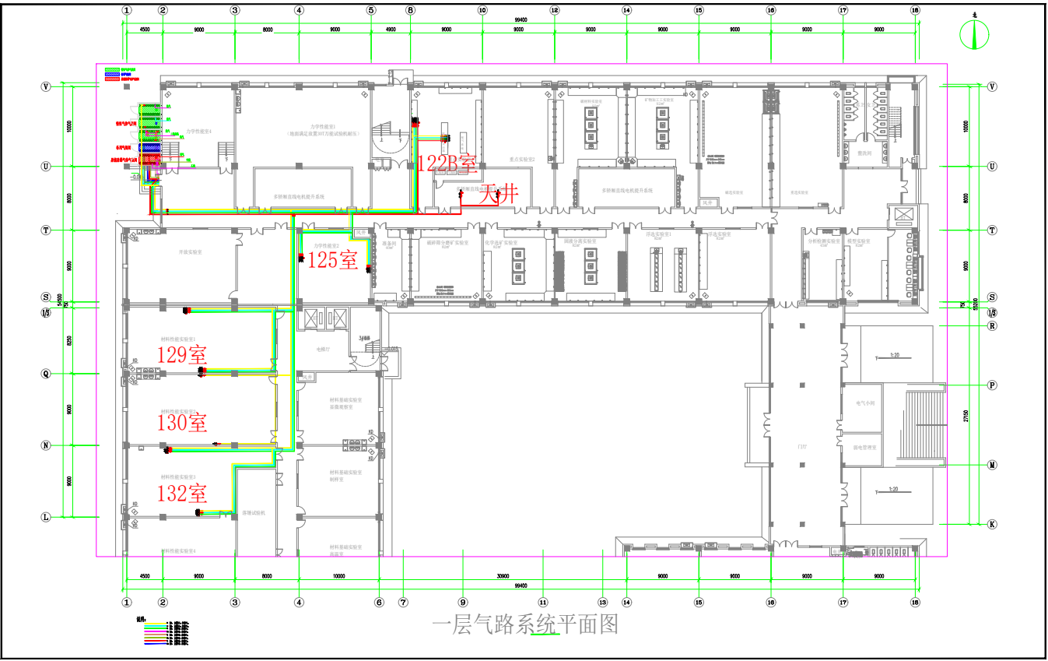

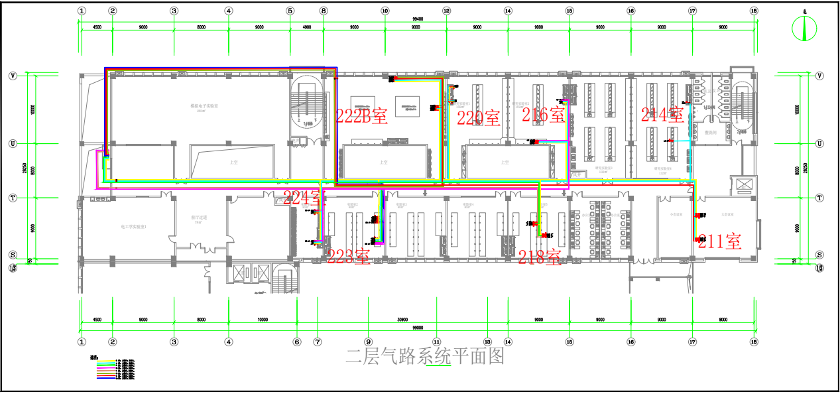

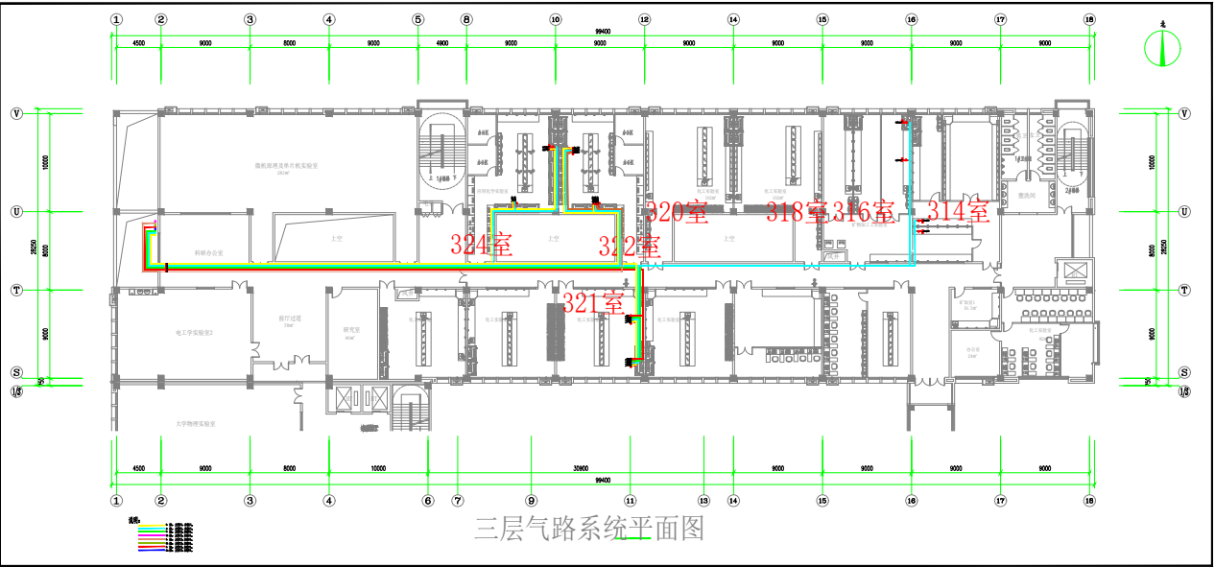

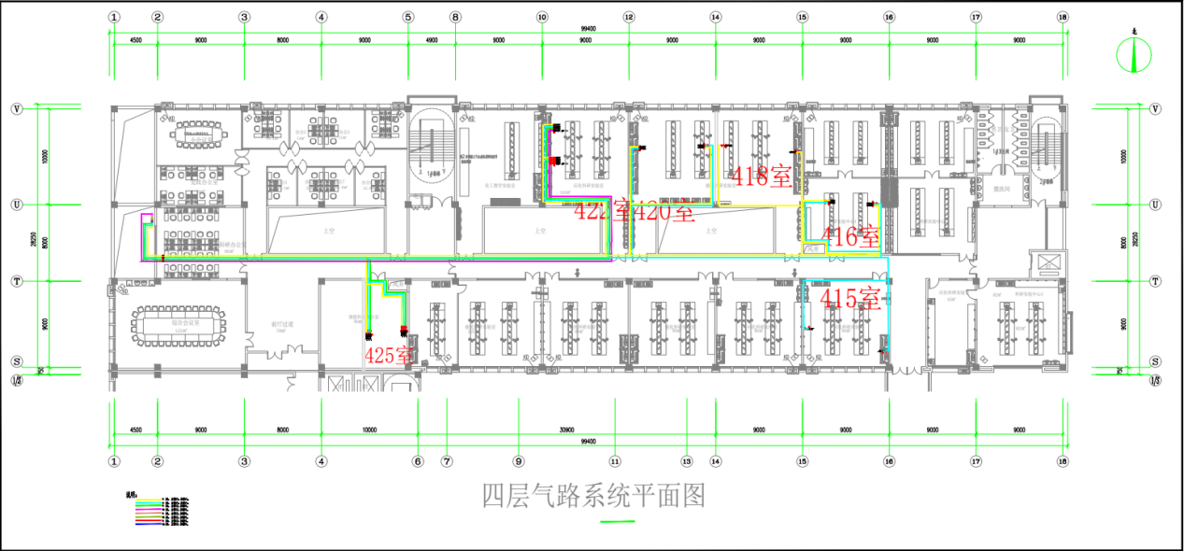

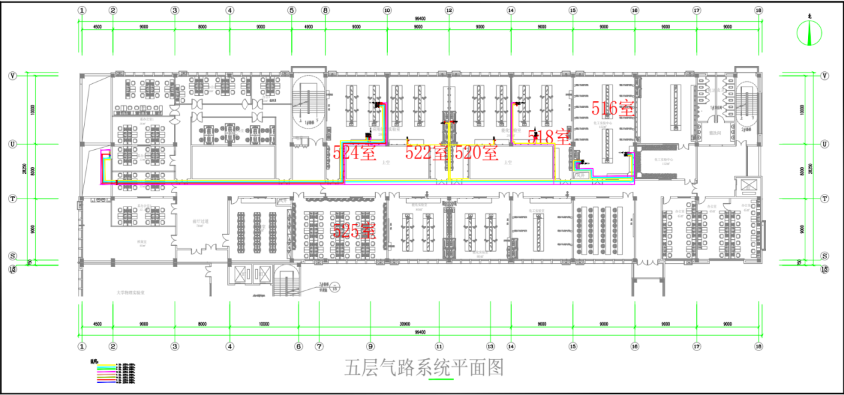

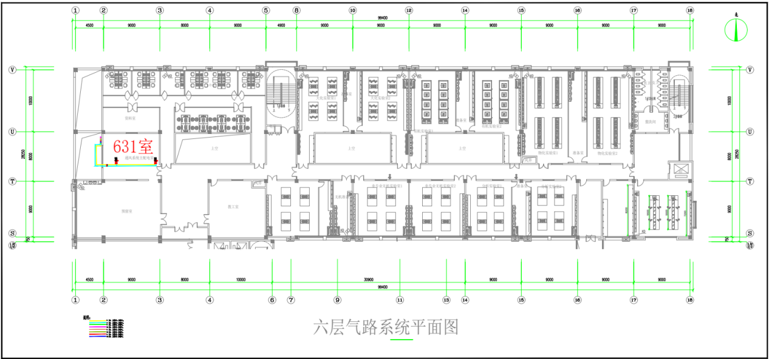

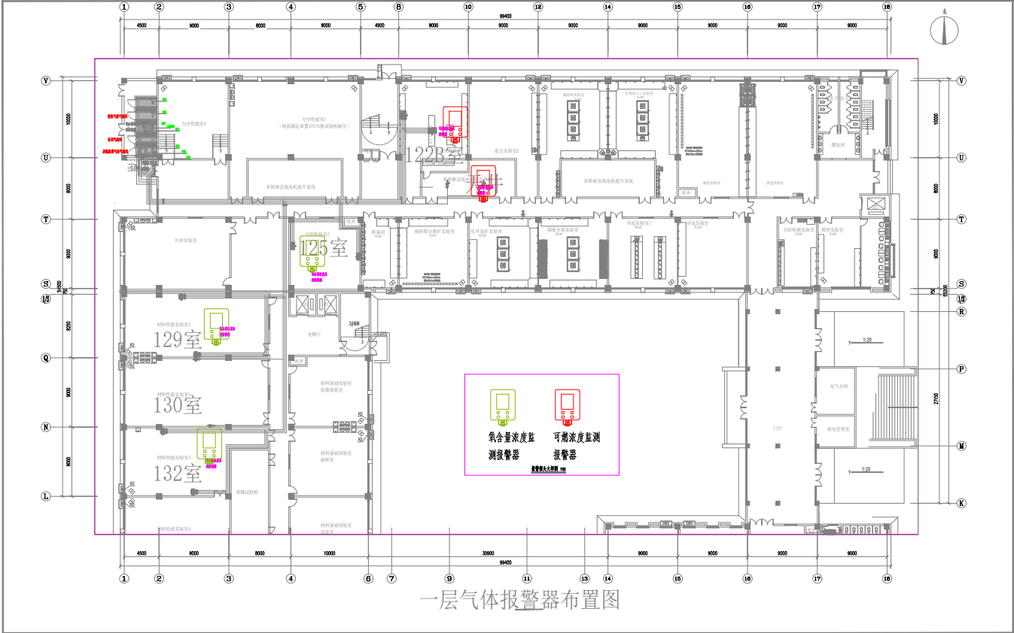

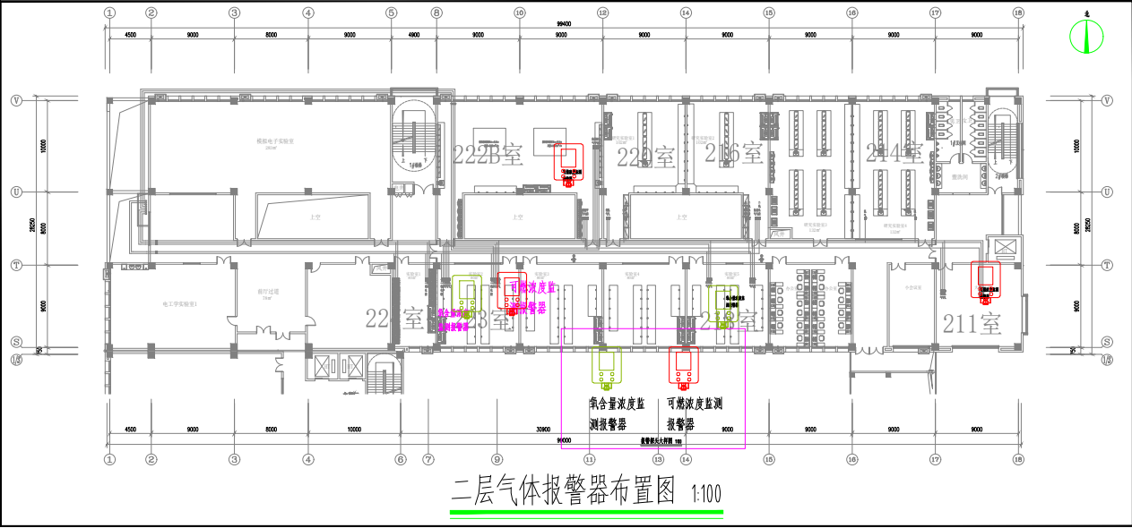

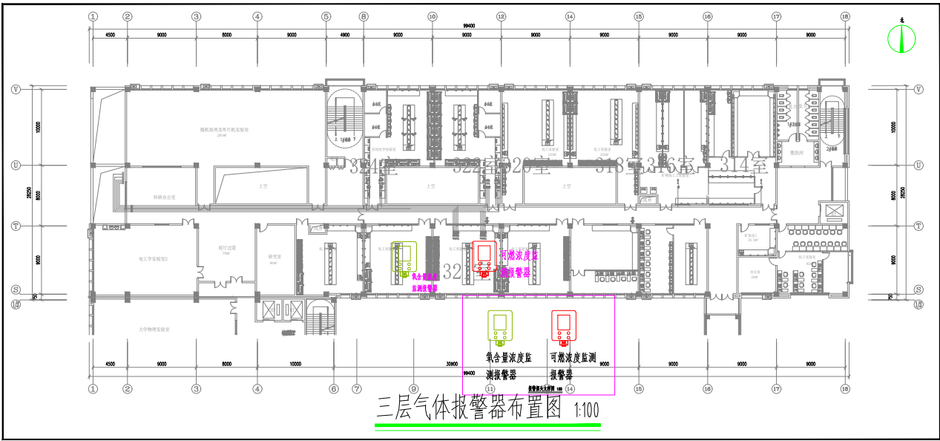

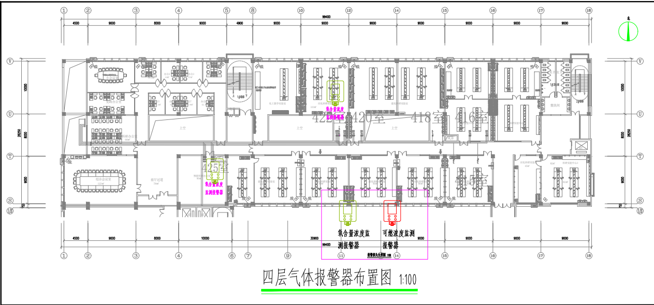

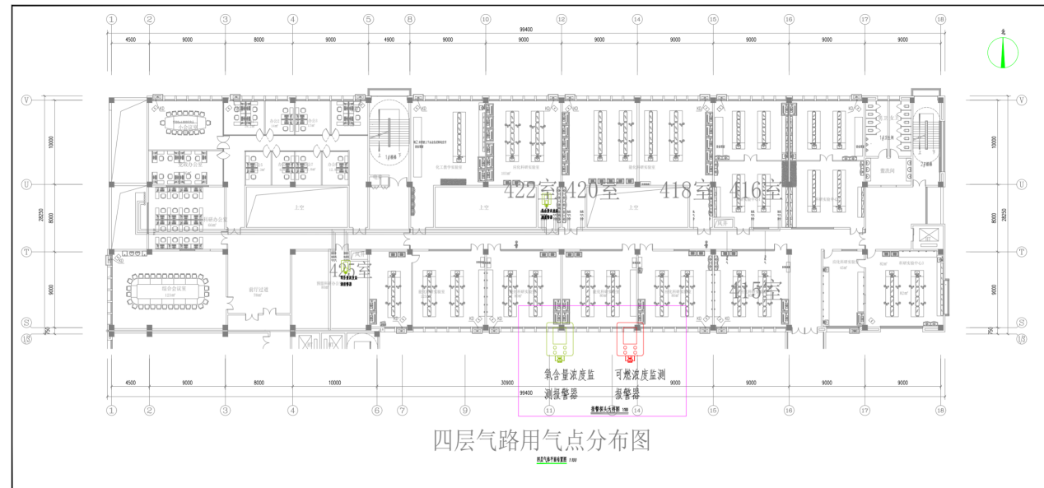

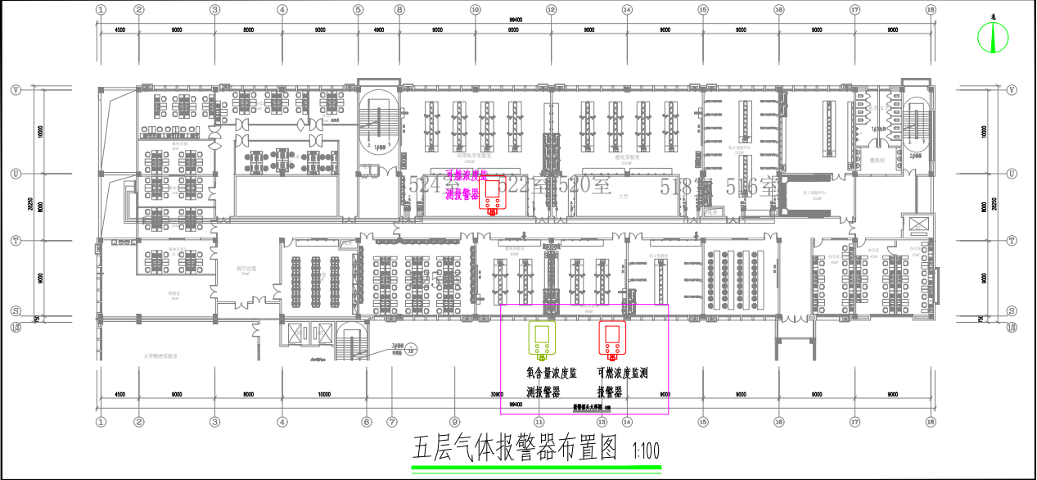

（2）：控制阀门布置图
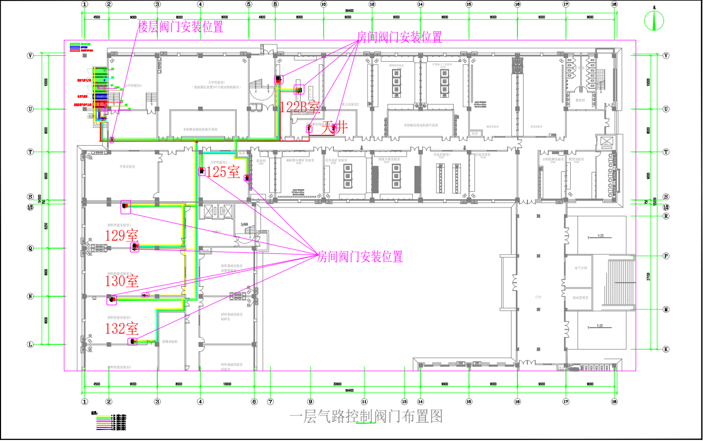
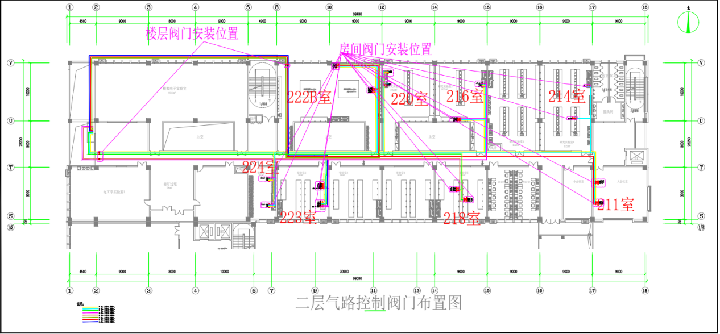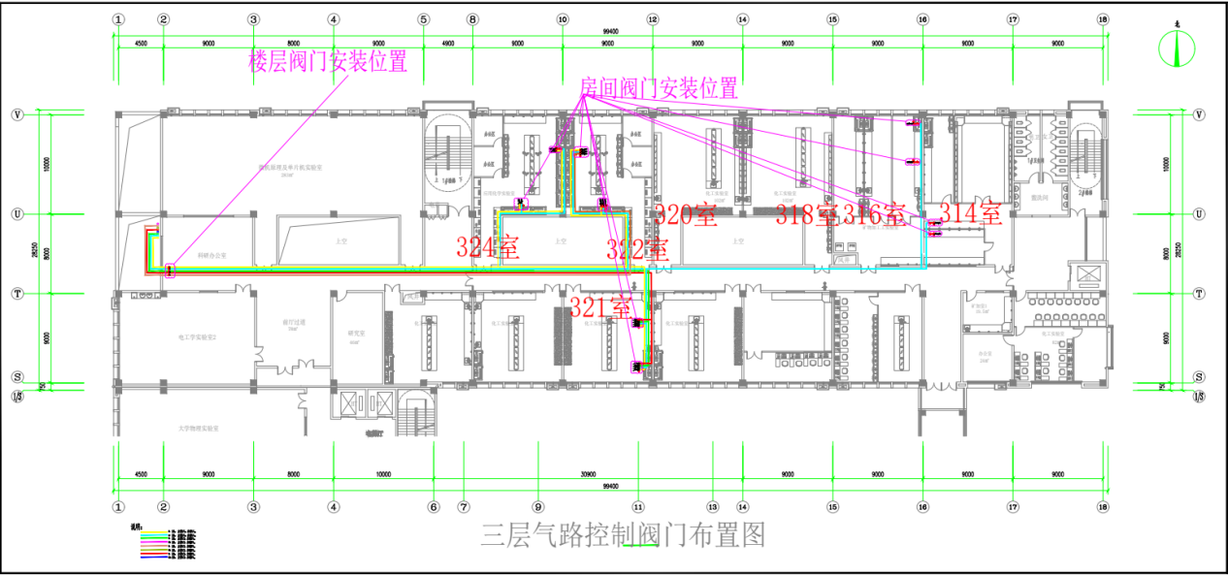
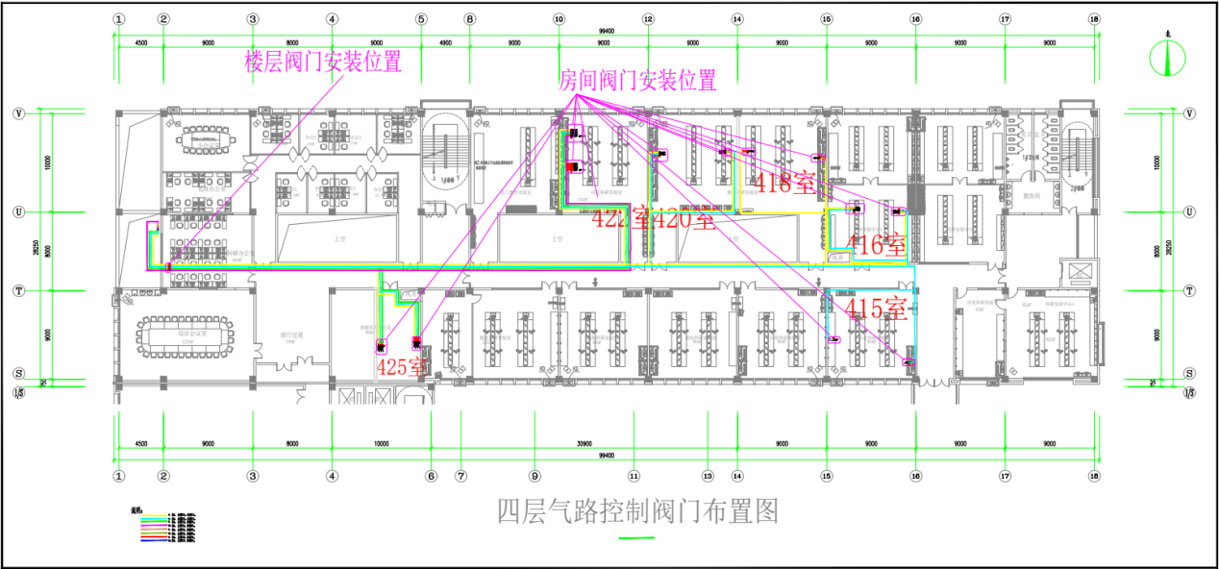
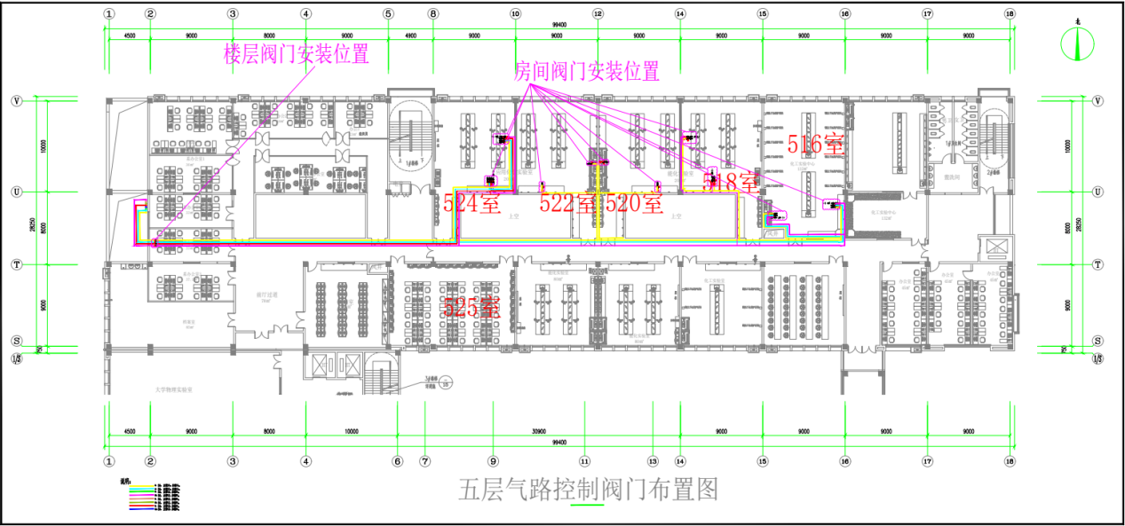
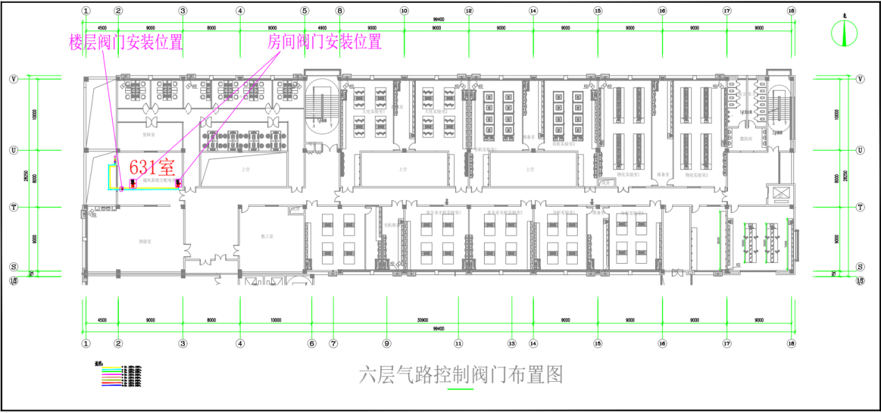

流量监测设计图
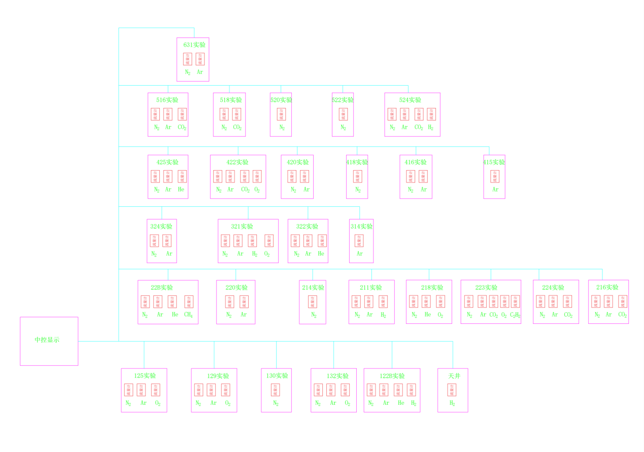
供气柜内部分区规划图
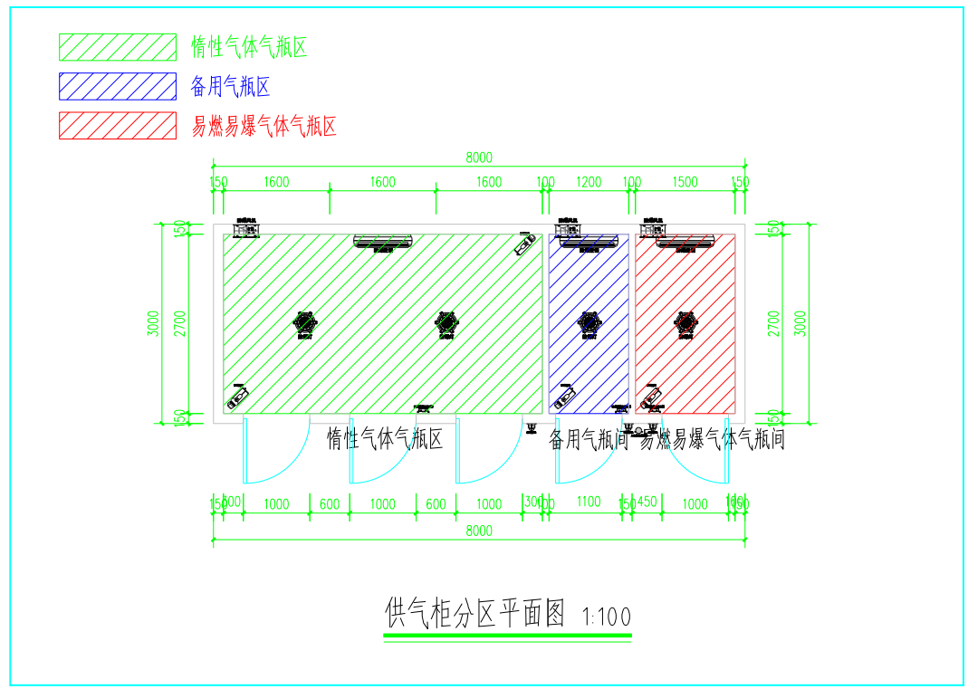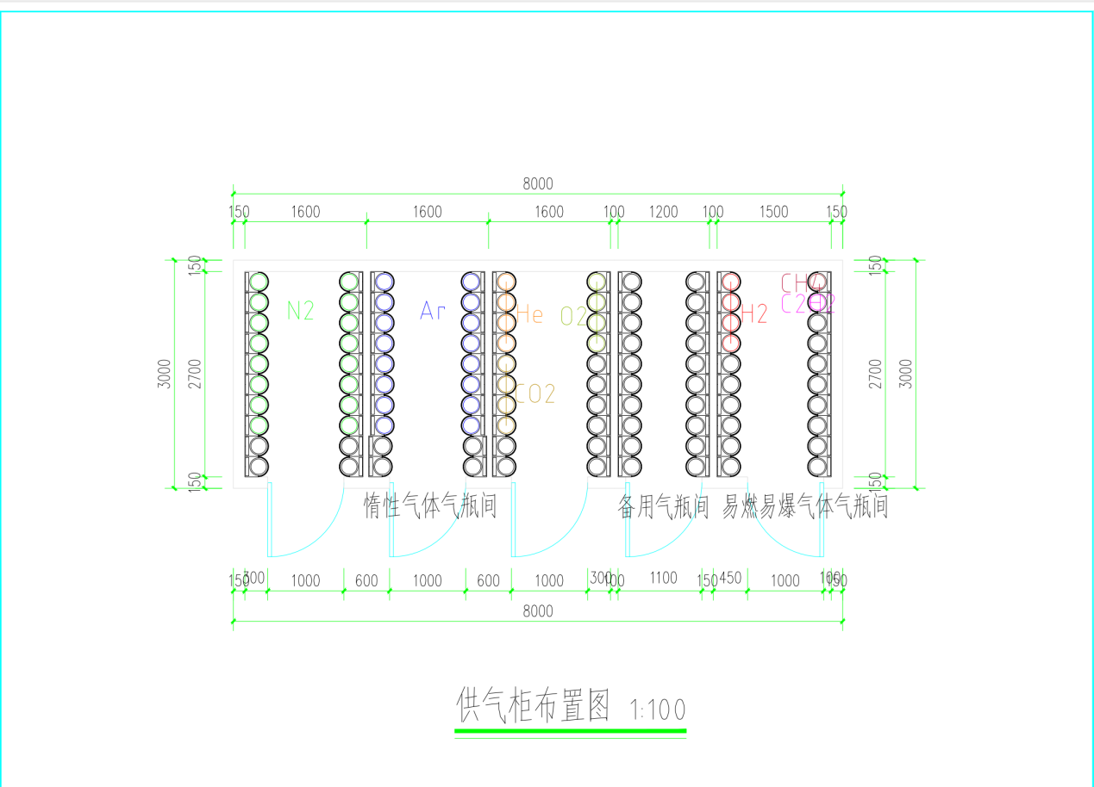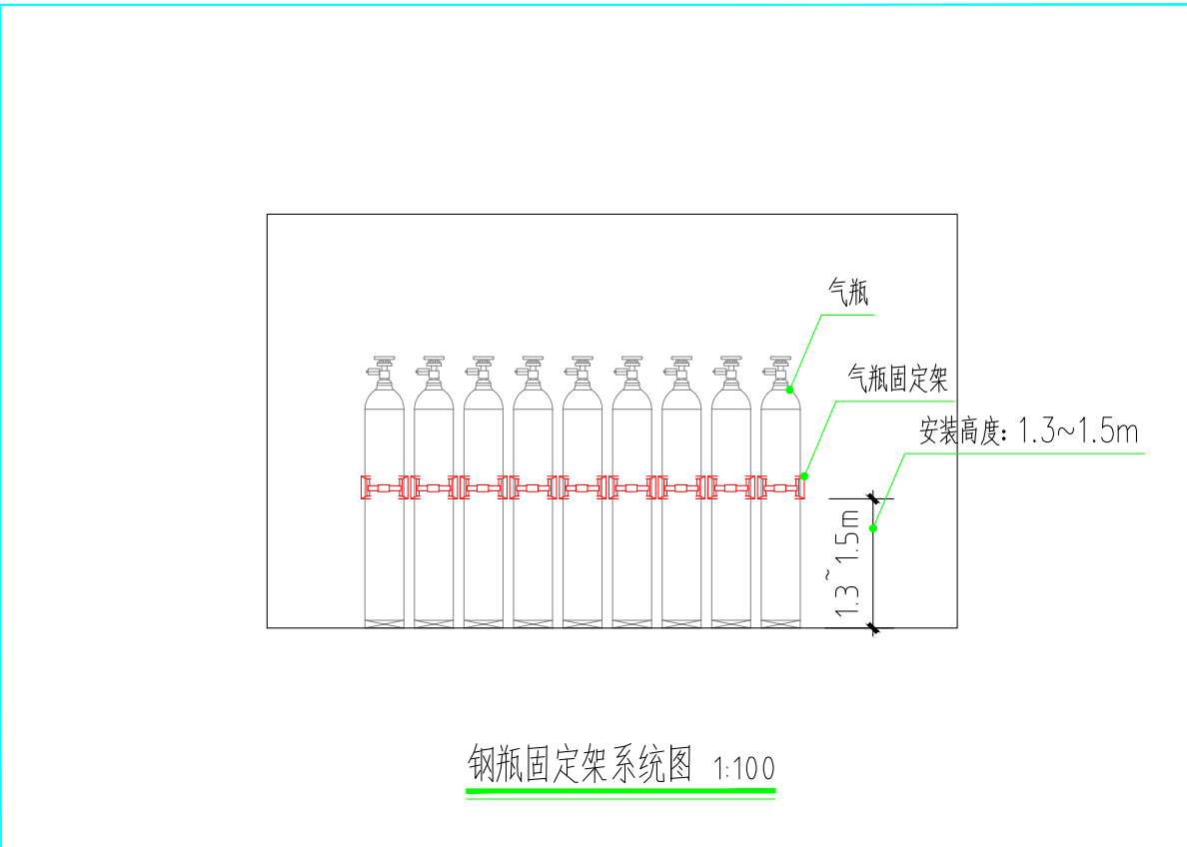
注：本图纸仅供参考，安装各类辅材由供应商依据图纸自行考虑，不再另行列入本次招标清单，此次报价为图纸范围内无额外调整的情况含税总报价。

第七章 评标方法和标准

一、评标方法
采用综合评分法。总分值100分，评标委员会对各投标人的投标文件进行符合性审查、详细评审后，按评审得分由高到低顺序推荐排名。如评审得分相同的，按投标报价由低到高顺序推荐排列；评审得分且投标报价相同的并列。
（一）符合性审查
评标委员会对资格性审查合格的投标人的投标文件进行符合性审查，以确定其是否满足招标文件的实质性要求。
1.投标文件不存在雷同性（评标系统内标书雷同性分析，包括文件制作机器码或文件创建标识码）；
2.签字盖章签章符合招标文件要求；
3.投标有效期符合招标文件要求；
4.投标报价未超出最高限价；
5.投标文件无重大或不可接受的偏差；
6.投标文件未附有采购人不能接受的条件；
7.招标文件及法律法规规定的其他情形。
（二）详细评审
1.澄清有关问题
1.1对于投标文件中含义不明确、同类问题表述不一致或者有明显文字和计算错误的内容，评标委员会应当以书面形式要求投标人作出必要的澄清、说明或者补正。
1.2投标人的澄清、说明或者补正不得超出投标文件的范围或者改变投标文件的实质性内容。
1.3允许修正投标文件中不构成重大偏离的、微小的、非正规的、不一致或不规则的地方。
2.综合比较与评价
2.1评标委员会按照招标文件中规定的评标方法和标准，对符合性审查合格的投标文件进行商务和技术评审，综合比较与评价。
2.2评标时，评标委员会各成员应当独立对每个投标人的投标文件进行评价，并汇总每个投标人的得分，由评标委员会推荐 3 名中标候选人。
2.3投标人的评审得分为所有评委评审得分的算术平均值，评审得分取至小数点后两位（第三位四舍五入）。
2.4评标委员会认为投标人的报价明显低于其他通过符合性审查投标人的报价，有可能影响产品质量或者不能诚信履约的，应当要求其在评标现场合理的时间内提供书面说明，必要时提交相关证明材料；投标人不能证明其报价合理性的，评标委员会应当将其作为无效投标处理。
2.5评标委员会完成评标后，应当出具书面评标报告。
2.6评标委员会成员对需要共同认定的事项存在争议的，应当按照少数服从多数的原则作出结论。持不同意见的评标委员会成员应当在评标报告上签署不同意见及理由，否则视为同意评标报告。
2.7评标委员会成员对需要共同认定的事项存在争议的，应当按照少数服从多数的原则作出结论。持不同意见的评标委员会成员应当在评标报告上签署不同意见及理由，否则视为同意评标报告。

二、评分标准：
评审类别 | 评分标准
报价  部分40分 | 投标报价  40分 | 1.价格分采用低价优先法计算，即满足招标文件实质性要求且报价最低的投标供应商的价格为评标基准价，其价格分为满分。其他投标供应商的价格分按照下列公式计算：投标报价得分=（评标基准价/投标报价）×40  价格扣除：  1.投标人为小型和微型企业（监狱企业、残疾人福利性企业）的，则给予报价10%的扣除，用扣除后的价格参与评审；同一投标人（包括联合体），小微企业、监狱、残疾人福利性企业同一产品价格扣除优惠只享受一次，不得重复享受。  2.本国产品标准适用于货物，包括政府采购货物项目和服务项目中涉及的货物。政府采购活动中既有本国产品又有非本国产品参与竞争的，依法对本国产品给予价格评审优惠，对本国产品的报价给予20%的价格扣除，用扣除后的价格参与评审。  当采购项目或者采购包中含有多种产品，供应商为该采购项目或者采购包提供的符合本国产品标准的产品成本之和占该供应商提供的全部产品成本之和的比例达到80%以上时，依法对该供应商提供的全部产品给予价格评审优惠，即对该供应商提供的全部产品的总报价给予20%的价格扣除，用扣除后的价格参与评审。  对于仅有本国产品参与竞争的政府采购项目，本国产品不享受价格扣除评审优惠。  3.相关价格评审扣除优惠，均应该在供应商原始报价基础上计算，用扣除后的价格参与评审。  注：评审中若出现异常低价情形的，评标委员会应当启动异常低价投标（响应）审查程序（具体详见投标人须知35.2条）
技术  部分45分 | 技术参数  38分 | 根据投标文件和相关证明材料对招标文件的响应情况，对照判断所投设备是否满足招标文件的要求。  1.标“▲”技术参数每有一项不满足的扣2分。  2.非标“▲”技术参数每有一项不满足的扣0.5分。  3.标“★”为实质性响应条款，不满足按废标处理。
技术  部分45分 | 技术实施方案7分 | 评审小组根据供应商提供的技术实施方案（包含但不限于项目供货、安装实施方案，工期及进度安排，人员组织结构，安全保障措施等）进行打分，不提供不得分。  1.实施方案详尽、工期进度及人员安排合理、实施方案具有较强的针对性、实用性和先进性、充分考虑了项目的安全性和扩展性、具有切实可行的管理和安全保障措施，且完全贴合项目采购需求的，得7分；  2.实施计划较详尽、各岗位有人员安排、实施方案有一定的实用性和先进性、有关于项目的安全性和扩展性的考虑、有管理和保障措施，但未贴合采购需求进行论述或内容未包括具体细节的得3分；  3.有项目实施计划、有项目人员安排、实施方案，但内容不完整存在明显缺陷的，得1分；  4.未提供实施方案的，不得分。
商务  部分15分 | 业绩  2分 | 供应商提供近三年（2024年1月1日以来）签订的已经完工并经过用户验收合格的且与所投产品类似的合同业绩及验收报告原件复印件加盖公章，每提供一份得1分，最高得2分，不提供不得分。  注：时间以合同签订时间为准。
商务  部分15分 | 售后服务  6分 | 根据供应商售后服务方案评审：供应商具有完善的售后服务管理体系和专业服务队伍，提供全方位的技术支持工作，并对如何实施服务提出承诺。  1.完全满足售后服务要求，且质量保证期内外的售后服务计划详细得当，且完全贴合项目采购需求，质保承诺书全面，以及售后服务承诺响应、处理及跟踪方案贴合项目实际情况；1小时内对维修要求及设备问题响应并提出解决方案，2小时内到达现场提供技术支持，解决问题不超过12小时，每年进行巡检4次，并提供相应的证明文件的，得6分；  2.满足售后服务要求，有质量保证期内外的售后服务计划，但未贴合采购需求进行描述，质保承诺书不全面，售后服务承诺响应、处理及跟踪方案满足项目具体需求；1小时内对维修要求及问题响应并提出解决方案，3小时内到达现场提供技术支持，解决问题不超过12小时，每年进行巡检3次，得3分；  3.满足售后服务要求，具有质量保证期内外的售后服务计划，但内容不完整存在明显缺陷；2小时内对维修要求及问题响应并提出解决方案，4小时内到达现场提供技术支持，解决问题不超过24小时，每年进行巡检2次，得1分；  4.对维修要求及设备问题响应并提出解决方案超过3小时，到达现场提供技术支持超过4小时，解决问题超过 24小时，每年进行巡检少于1次，得0分。
商务  部分15分 | 培训方案5分 | 评审小组根据供应商提供详细合理、可操作性强的培训计划方案进行打分，不提供不得分。  （1）根据项目情况能够提供符合供货期要求，并能详细描述培训流程，且完全贴合项目采购需求，切实可行；提供不低于2天5人的培训维护方案的，得5分；  （2）根据项目情况能够提供符合供货期要求，并具有培训流程，但未贴合采购需求进行描述；提供不低于2天3人的培训维护方案的，得3分；  （3）根据项目情况能够提供符合供货期要求，能描述培训流程，但内容不完整存在明显缺陷；提供不低于1天2人的培训维护方案的，得1分；  （4）未提供实施方案的，不得分。
商务  部分15分 | 质保期  2分 | 质保期在招标文件规定的基础上每增加一年得1分，最多得2分。  注：以投标响应文件中“投标报价一览表”的质保期为准。

第八章 合同条款及格式
河南理工大学
采购合同书
备案编号：HPU 采-2026
采购编号：
供方： 签约时间： 年 月 日
需方：河南理工大学 签约地点：河南理工大学南校区

供、需双方依据 签发的 [采购编号： 号]中标（成交）通知书，根据《中华人民共和国民法典》等有关规定以及需方招标（采购）文件和供方投标（响应）文件内容，供需双方经友好协商，现达成以下条款：
一、合同标的与价款
本合同所指货物为 （主要技术参数及配置见附件一、附件二），合同总价款为人民币 元（大写： 元整）；该价格已经包含生产、制造、运输、装卸、安装、调试、培训、保险、税金、利润、保修等相关全部费用。
二、货物质量要求与售后服务要求
供方应保证货物是全新、未使用过的，并完全符合国家相关技术质量规范及该货物的出厂标准。
货物的质量、规格、性能及技术规范等要求详见附件一与附件二；质保期及售后服务要求按招标（采购）文件及投标（响应）文件相应条款执行（详见附件三）。
三、合同履行的地点及进度
合同签字盖章后，供方应于本合同签订之日起 日内将合同条款中的全部货物运送到河南理工大学 指定地点，尽快完成货物的安装、调试和人员培训。需方应在货物到达指定地点后，提供符合安装条件的场地、环境等。
四、技术资料
合同签订后7天之内，供方应将每套货物的中（英）文技术资料一套（如目录索引、操作手册、使用指南、维修指南（或）服务手册）提交给需方。另外一套完整的上述资料供方应包装好随同每批货物装箱发运。
五、使用合同文件和资料
事先未经需方书面同意，供方不得将由需方或代表需方提供的有关合同或任何合同条文、规格、计划、模型等提供给与履行本合同无关的任何其他人。即使向与履行本合同有关的人员提供，也应注意保密并限于履行合同所必需的范围。
六、检验和测试
货物抵达目的地后，由需方对货物的质量、规格、数量和重量进行检验，如果发现规格、数量或两者有与合同规定不一致的地方；或对成套货物安装调试、人员培训有异议的；或证实货物是有缺陷的，包括潜在的缺陷或使用不符合要求的材料等，需方应尽快以书面形式通知供方。供方在收到通知后最迟应于24小时内解决问题。
如果供方在收到通知后7天内没有解决问题，需方可采取必要的补救措施，但由此引发的风险和费用均由供方承担。
如供、需双方对货物的质量发生争议，可委托具有国家规定相关资质的第三方检验机构检验，检验和测试不论在何处发生，一切费用均由供方承担。
七、验收
1.开箱验收：货物到达目的地后，供方按照合同所列规格型号、技术参数以及数量等进行开箱验收，并按要求及时填写到货开箱验收报告（见附件四）。
2.正式验收：货物开箱验收合格后，供方尽快对货物进行安装、调试，完成使用培训，确保货物正常运行后向需方提出货物验收申请，根据验收申请，需要组织相关人员或第三方进行正式验收。
需方严格按合同内容进行验收，供方不得变更合同中的货物品牌、型号、规格等。如因特殊原因需要变更，则必须向需方递交书面变更申请，并经同意后方可更换，供方应承担因更换而支付的一切费用。未经需方同意而进行变更，需方有权不予验收，并视为违约行为，同时要求供方按原合同执行。因更换而造成逾期交货，仍按逾期交货处理。
八、人员培训
供方应当安排技术人员免费为需方人员进行技术培训和现场指导，使购买的货物达到国家规定运行标准和使用要求。
九、付款方式及期限
1.货物合同签订后，需方向供方支付合同额 20%的预付款（¥ 元），货物到达合同约定的交货地点并开箱验收合格后，需方向供方支付合同额 50%的货款（¥ 元），货物经调试运行后并经供、需双方正式验收合格后，需方向供方支付剩余货款（¥ 元）。
2.在支付预付款前，供方需按合同总金额开具增值税专用发票。
十、免税
免税产品应由供需双方依据海关的要求签订委托进口代理协议，确认供需双方的责任与义务。委托进口代理协议作为本合同的不可分割部分。
十一、知识产权
供方应保证需方在使用其所提供的产品时免受第三方提出侵犯其专利权、商标权或保护期等的起诉。
十二、本合同的组成文件
本合同及附件、投标（响应）文件及其附件、招标（采购）文件及补充通知、评审中的磋商（谈判）记录、中标（成交）通知书、国家、行业或企业（以最高的为准）标准、规范及有关技术文件等。
十三、违约与索赔
供方未按期交付货物的，应向需方偿付违约金，违约金按每周合同总价款的1%计收。该违约金的最高限额为合同总价款的10%。一周按7天计算，不足7天按一周计算。如果达到最高限额，需方有权解除合同，要求供方返还已支付的预付款同时保留向供方追诉的权利。
供方不能交付货物的，应返回需方已支付的预付款，且向需方偿付合同总价款10%的违约金，同时需方有权解除合同。
如果供方对货物的偏差负有责任，而需方在规定的检验、安装、调试、验收和质量保证期内提出了索赔，供方应按照需方同意的下列一种或几种方式解决索赔事宜：
1.供方同意退货并用合同规定的货币将货款退还给需方，并承担由此发生的一切损失和费用，包括利息、银行手续费、运费、保险费、检验费、仓储费、装卸费以及为看管和保护退回货物所需的其它必要费用。
2.根据货物的偏差情况、损坏程度以及需方所遭受损失的金额，经需供双方商定降低货物的价格。
3.用符合合同规定的规格、质量和性能要求的新零件、部件和（或）货物来更换有缺陷的部分和（或）修补缺陷部分，供方应承担一切费用和风险并负担需方蒙受的全部直接损失费用。同时，供方应延长所更换货物的质量保证期。
如果在需方发出索赔通知后三十（30）天内，供方未作答复，需方所选择的上述索赔方式之一应视为已被供方接受。如供方未能在需方发出索赔通知后三十（30）天内或需方同意的延长期限内，按照需方同意的上述规定的任何一种方法解决索赔事宜，需方将从履约保证金和合同货款中扣回索赔金额。
需方将根据违约严重程度视情况将供方列入需方的不良诚信记录名单，并向政府有关部门报送不良诚信记录。
十四、本合同签订和履行适用中华人民共和国法律，因履行合同发生的争议，由供需双方直接协商解决，如协商不成可向合同签订地人民法院提起诉讼。
十五、合同生效及其它
1.本合同经双方代表签字、盖章后生效。
2.本合同未尽事宜，供需双方可签订补充协议，与本合同具有同等法律效
力。
3.供方应当在本合同签订时向需方提供本合同总价款10%的履约保函。
4.本合同（共 页）一式九份，需方五份，供方二份，招标公司二份

供方（开户名）：
地址：

委托代理人（签字）：
电话：
开户行：

银行账号：
社会信用代码：
需方（开户名）：河南理工大学
地址：河南省焦作市世纪路2001号
技术负责人（签字）：
电话： 使用老师手机
使用单位负责人（签字）：
委托代理人：
开户行：中国农业银行股份有限公司
焦作理工大学支行
银行账号：16302301040000264
社会信用代码：12410000721851120U

附件
一、货物规格价格一览表
二、货物主要技术参数
三、售后服务计划书
四、到货开箱验收报告
附件一
货物规格价格一览表
序号 | 货物名称 | 品牌型号及制造商 | 数量 | 单价  （元） | 合计  （元）
合计：人民币 元整

附件二
货物主要技术参数
序号 | 货物  名称 | 技术参数

附件三
售后服务计划书

1、
2、
3、
4、售后单位及电话
售后单位名称：
联系人：
电 话：
附件四
到货开箱验收报告

供应商
使用单位
合同号 |  |  | 主要货物名称
合同规定  到货日期 |  |  | 实际到货日期  (由使用单位填写)
验收情况说明 | 外包装情况 |  |  | 合格 | 不合格
验收情况说明 | 说明书、合格证、检验证、使用手册、维护手册、装箱清单等其它技术文档情况 |  |  | 齐全 | 不齐全
验收情况说明 | 外观质量（损伤、损坏、锈蚀情况）是否合格 |  |  | 合格 | 不合格
验收情况说明 | 主机、附件、零配件、工具等数量是否齐全（按合同、装箱单检查） |  |  | 齐全 | 不齐全
验收情况说明 | 名称、规格、型号、制造商是否完全符合合同要求（按采购合同检查） |  |  | 符合 | 不符合
供应商  意见 |  | （上述验收情况是否属实，有无其他说明）  代表（签字）： 年 月 日
使用单位  意见 |  | （上述验收情况是否属实，有无其他说明）  负责人（签字）： 年 月 日
校档案室  意见 |  | 大型仪器设备存档资料：  负责人（签字）： 年 月 日
注：本表填写完毕，请使用部门在实际到货后一周内送交国资处资产管理科备查。

